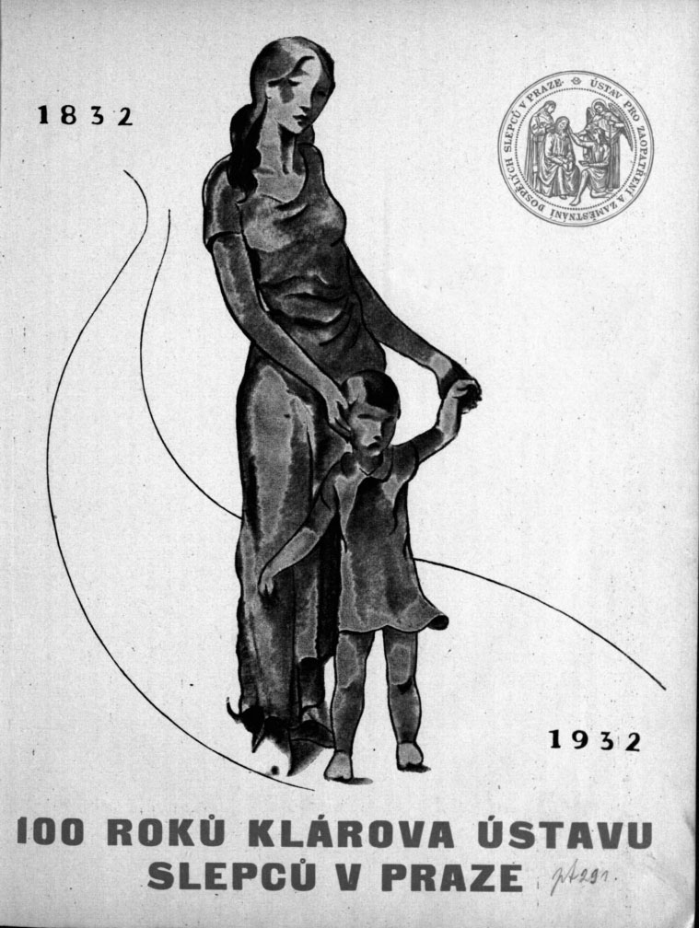
100 ROKŮ
KLÁROVA ÚSTAVU SLEPCŮ V PRAZE.

Jak Milton,
slepotou když Bůh si vzpomněl naň,
ráj ztracený v svém díle našel zase,
my rádi tužímé tu svoji plec i dlaň,
až zmlkne na rtu vzdech
a bolest v srdci vzdá se;
ó, ty, kdo vcházíš sem,
Bůh před zlým tebe chraň !
Zde viz, co ubohým
tvým bratřím dáno k spáse,
jak práce, veliká ta ticha v lidstva hoři,
ty ráje ztracené nám vrací zas a tvoří.
Ant Klášterský

V BŘEZNU 1932.
PŘEDKLÁDÁ ŘEDITELSTVÍ ÚSTAVU
ředitelství ústavu, Praha 1932

TENTO PAMĚTNÍ SPIS

VĚNOVÁN JE STOLETÉ ČINNOSTI

KLÁROVÁ ÚSTAVU SLEPCŮ.

Jeho historickým vývojem zabývají se již dva obšírné spisy z roku 1857 a 1907, vydané u příležitosti dvaceti - pětiletého a sedmdesátipětiletého trvání ústavu. Z těchto památníků, jakož i z řady dosud uveřejněných výročních zpráv a z jiných písemných památek, vybrali jsme to nejdůležitější a sestavili v obraz, znázorňující vznik a vývoj Klárova ústavu. Těžiště naší práce spočívá ve vylíčení nynější činnosti ústavu, neboť máme za to, že není bez prospěchu poukázali na naše snahy a cíle; ač jsou velice vážné, nenašly - žel - dosud všude pochopení, jehož by bylo nutně třeba. Jest naším vřelým přáním, aby i v tomto ohledu měly následující řádky úspěch a nalezly nové příznivce a podporovatele tiché práce KLÁROVA ÚSTAVU SLEPCŮ i v druhém století jeho trvání.
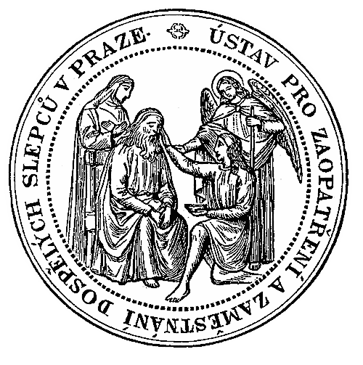

Rodina Klárova.
Čest Vám, kteří hluboce dojati žalem trpících, potěchou jste opřádali hlavy nevidomých...
Uffo Horn (1857).
Pro všechny časy zůstane jméno rodiny Klárovy nerozlučné spojeno nejen s Klárovým ústavem, ale i s domácí péčí o slepce vůbec. Ve třech pokoleních, od děda až po vnuka, jenž byl svého rodu posledním, měli mužští i ženští členové rodu životním cílem péči o nevidomé. Jest tedy samozřejmou povinností dnes, u příležitosti stého výročí založeni Klárova ústavu, vzpomenouti těch, kteří své životy zasvětili nevidomým.
Rodina Klárova pocházela z Úštěku u Litoměřic, kde po staletí byla usedlá, patříc k nejváženějším v okolí. Také zakladatel Klárova ústavu, Alois Klár, narodil se v Úštěku 25. dubna r. 1763 jako třetí syn tamnějšího měšťanosty, Josefa Klára, jenž však zakrátko nato zemřel. Prošel gymnasium v Litoměřicích, kde náležel k nejlepším žákům. Pak se věnoval na pražské universitě studiu filosofie a stal se mistrem svobodných umění a filosofie dne 31. srpna 1782. V letech 1782 až 1786 studoval theologii. Doktorem filosofie byl promován 23. dubna 1807. Mimořádná námaha způsobila, že ve 23. roce svého věku zešedivěl. Překonav nervovou chorobu, zřekl se povolání duchovního a rozhodl se pro úřad učitelský. Dne 12. července 1776 se stal učitelem grammatikálním a 27. září 1787 profesorem na gymnasiu v Litoměřicích, kdež byl v roce 1798 jmenován zároveň učitelem náboženství. Město Litoměřice zvolilo jej 3. července 1801 čestným občanem a 7. listopadu 1788 Hornolužická vědecká společnost ve Zhořelci svým členem. Jeho spisovatelská činnost počíná rokem 1793. Na Karlovu universitu do Prahy byl povolán listopadu 1806 jako řádný profesor řecké filologie a klasické literatury. Při výpravě akademické legie r. 1809 dostalo se mu zvláštních důkazů obliby a lásky studujících, kteří jej zvolili svým průvodcem. V letech 1811 až 1830 pořádal na universitě veřejná řečnická cvičení; děkanem filosofické fakulty byl v letech 1820 až 1821, ve kteréžto době pečoval o staré knižní památky v archivu. Svého úřadu se vzdal 7. listopadu 1831; zemřel již 25. března 1833. Byl pohřben do rodinné hrobky na hřbitově v Břevnově a jeho ostatky byly převezeny později do ústavní kaple i s ostatky jeho zemřelé manželky.
Klárova mimořádná vědecká působnost je obohacena řadou zásluh na poli dobročinnosti.
V roce 1807 byl spoluzakladatelem Soukromého ústavu pro výchovu a léčení slepců v Čechách v Praze na Hradčanech, často "Hradčanský" zvaného. V roce 1825 stal se ředitelem tohoto ústavu. Roku 1832 založil Zaopatřovací a zaměstnávací ústav pro dospělé slepce v Praze. Tento ústav nese podnes jeho jméno.
V něm zajistil pro budoucí časy čtyři nadační místa peněžitým darem 10.000 zlatých. Roku 1822 rozmnožil jmění fondu ku podpoře chudých posluchačů filosofie a jmění chudobince a chorobince v Rumburku. Přičinil se též značně o zmírnění bídy obyvatelů v Rudohoří. Dne 2. ledna 1833 založil vlasteneckou nadaci, ze které byla poskytována roční podpora 300 zlatých umělcům, kteří se zabývali studiem umění v Římě. Vynikající zásluhy Klárovy o vlast a trpící lidstvo uznaly jak vládní kruhy a veškerá veřejnost, tak i hlavní město Praha, které jej zvolilo čestným měšťanem. Ještě za svého působení v Litoměřicích oženil se s Rosinou Schőnovou, dcerou rumburského velkoobchodníka Jana Antonína Schőna, z kteréhožto manželství se narodilo pět dětí. Čtyři z nich však zemřely v útlém mládí, pouze nejstarší syn, Pavel Alois, dospěl a stal se druhým ředitelem ústavu.
Tím jsme uvedli jen stručná data z velmi plodného života zakladatele ústavu profesora Dra Aloise Klára, jenž zesnul dne 25. března 1833.

Smutek nad odchodem tohoto zasloužilého muže byl hluboký a také v širší veřejnosti patrný. Jeho smrt vzbudila ohlas i v kruzích literárních a mnoho bylo psáno o životě a zásluhách tohoto apoštola lidstva. Také básněmi českými a německými vzpomněli tohoto lidumila Dr. Josef Chmelenský a K. E. Ebert. Zvláštní pozornosti zaslouží životopisné dílo jeho bývalého žáka a přítele Dra Františka Weinolta, profesora při biskupském ústavě učitelském v Litoměřicích, které bylo vydáno roku 1833 s názvem "Paměti ze života Aloise Klára". Výtěžek z tohoto spisu byl darován pro zřízení dalšího nadačního místa v Klárově ústavu. Z dalších písemných posmrtných vzpomínek buďtež zde jmenovány Frant. Lad. Čelakovského "Krátká zpráva o životu a blahočinném působení Aloysia Klára", vydaná v roce 1834; Dra Legis-Glückseliga: "Aloys Klár, jeho život a povaha" (vyšlo v 7. ročníku almanachu "Libussa"); Josefa R. Grunerta: "Alois Klár, životopis pro dospělejší mládež a lid" (vyšlo v Děčíně r. 1898). Vedle toho napsána řada menších vzpomínek a prací.
Jednou z nejcennějších upomínek na prof. A. Klára jest v ústavu umístěný obraz jeho podoby, jejž vytvořil mistrnou rukou drážďanský dvorní malíř Karel Vogel z Vogelsteinu. Otisků tohoto obrazu byla zhotovena celá řada a dvě veliké kopie umístěny v bývalé jídelně chovanců a v zasedací síni. Velmi cennou upomínkou jest mramorové jeho poprsí, dílo Emanuela Maxe, i pamětní peníz, který podle návrhu Josefa Fůhricha zhotovil Josef Lerch z Lerchenau k výzvě pražských umělců.
V jeho rodišti Úštěku, byla na domě čís. 73 připevněna pamětní deska s tímto nápisem:
ZDE SE NARODIL 25. DUBNA 1763
PROF. Dr. ALOIS KLÁR,
ZASLOUŽILY UČITEL MLÁDEŽE, OTEC SLEPÝCH,
VĚRNY SYN SVÉHO RODNÉHO MÉSTA.
Ačkoli život mladého ústavu velmi utrpěl odchodem svého zakladatele, přece se podařilo vyplniti citelnou mezeru. Vedení se ujala vdova, spoluzakladatelka ústavu, jež od počátku již pomáhala svému choti v práci pro ústav a s mateřskou láskou pracovala v jeho prospěch. V jejích snahách, pokračovati ve stopách zakladatelových, vydatně ji podporoval i její syn. Zbytek jejího žití byl zasvěcen nevidomým, kteří ji z vděčnosti a lásky poctili jménem "Matka slepých". Byla v každé době ochranitelkou domu slepců a pomáhala se vzácným porozuměním svému synu v jeho těžkém úkolu, po otci zděděném. Zúčastnila se ještě po celých čtrnáct- roků - až do své smrti - tiché práce pro dobro nevidomých. Se životem se rozloučila dne 24. ledna 1847 v 69. roce svého věku, když byla ještě na vlastní oči viděla zkvétající ústav a jeho zdárný prospěch. V upomínku na vynikající činnost "Matky slepců" dal syn malovati její podobiznu a zhotoviti poprsí, které bylo umístěno v ústavní kapli.
Řízení ústavu převzal vlastně již po smrti prof. Dra Aloise Klára jeho syn Pavel Alois, tehdy dvaatřicetiletý. Pavel Alois Klár se narodil 10. července 1801 v Litoměřicích. V rodině se mu dostalo velmi pečlivého vychování a po skončených studiích na gymnasiu a na právnické fakultě vstoupil do státní služby. Po nedlouhém působení při krajském úřadě v Plzni a kouřimském krajském úřadě se sídlem v Praze, byl přidělen
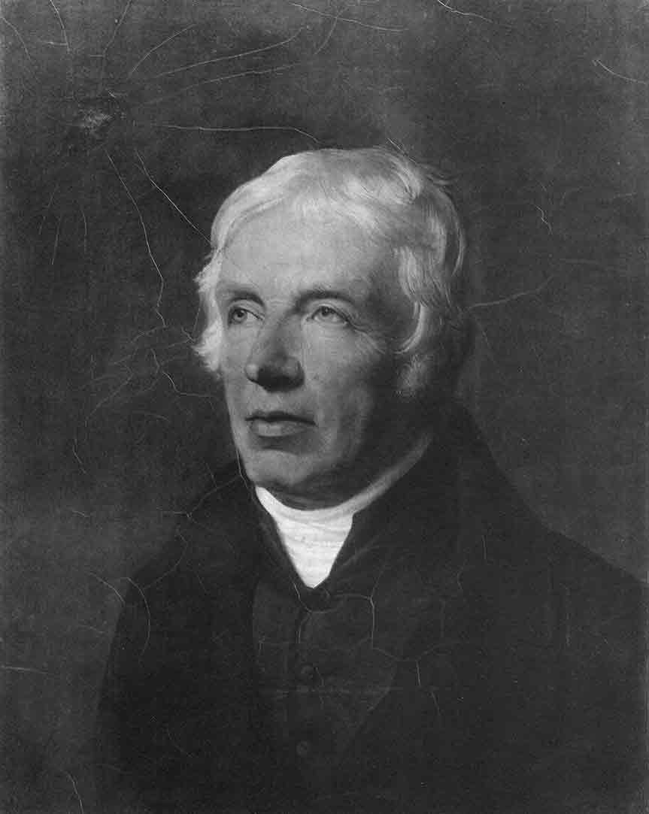
Prof. Dr. Alois Klár,
řádný profesor filologie a klasické literatury Karlovy university, spoluzakladatel a bývalý ředitel Soukromého ústavu pro výchovu a léčbu slepců v Čechách v Praze na Hradčanech, člen Hornolužické vědecké společnosti ve Zhořelci, čestný měšťan hlavního města Prahy a města Litoměřic, emer. děkan filosofické fakulty v Praze, zakladatel a první ředitel Klárova ústavu slepců v Praze.

r. 1828 po lichotivém uznání své činnosti k centrálnímu úřadu v Praze a brzy jmenován praesidiálním koncipistou. Již v dřívějších letech býval mnohdy pověřen důvěrnými posláními a získal si úplné náklonnosti vždy spolehlivým svým jednáním, jež zvláště ocenil tehdejší nejvyšší purkrabí v Čechách hrabě Karel Chotek, který byl od r. 1832 protektorem ústavu. V době svého působení při krajském úřadě kouřimském zasloužil se Klár i o zlepšení v oboru chudinství, zřídiv kmenovou knihu a zápisy o všech chudobincích v okrese. Jeho služba v Praze byla neobyčejně vysilující a odpovědná, zvláště když r. 1838 vypukla znovu cholera a kdy vedle běžných svých služebních povinností vykonával mnoho práce ke zdolání tohoto nepřítele lidstva. Když r. 1844 vznikly v Praze nepokoje dělníků, bylo mu uloženo, aby všemi prostředky hleděl udržeti klid a v případě potřeby, aby použil i pomoci vojska. Při jakési srážce v Karlině byl i na životě ohrožen, když vojsko použilo střelné zbraně právě ve chvíli, kdy dlel mezi dělníky, hodlaje je přiměti ke klidu. (Tehdy byl Klárův vozka u jeho vozu zastřelen).
Osudný byl však pro horlivého Klára rok 1845, který je označen pro dalekosáhlé povětrnostní škody rokem bídy. Tehdejší místodržící v Čechách (arcikníže Štěpán) nařídil opatřiti pro pražské chudé na zimu dostatečnou zásobu rýže a palivového dříví. Klárovi uloženo postarati se o dovoz dříví a prodej obou potřeb. Byl nucen dlouho do zimy dohlížeti v rakovnických a kouřimských lesích, při čemž se často až po pás brodil sněhem. Tímto stálým a velmi značným napětím sil, jakož i opakujícím se nachlazením přivodil si těžké onemocnění a od té doby chřadl. Mohl sice ještě mnohokrát dokázati znovu svou zdatnost ve službě, ale jeho zdravotní stav se stále horšil a v r. 1852 byl nucen, krátce po svém jmenování krajským radou, požádati o přeložení do výslužby pro ochrnutí dolních končetin. Duševně však zůstal stále čilý, jsa vždy znovu povzbuzován svým vpravdě šťastným rodinným životem, který si založil r. 1834 sňatkem s Karolínou Marií, rozenou Vratislavovou z Mitrovic.
Zásluhy Pavla Aloise Klára jsou velmi značné nejen na poli dobročinnosti, nýbrž i pokud se týče rozkvětu tehdejšího uměleckého života v Čechách. Byl totiž vždy na místě, kde se pracovalo pro dobro a krásno a kde bylo třeba pomoci trpícím. Jeho přičiněním založeno bylo mnoho dobročinných spolků, na př. dětská opatrovna v Karlíně, pak lázeňský vojenský ústav v Karlových Varech, o jehož uměleckou výzdobu rovněž pečoval, německá dětská nemocnice v Praze a j. Měl nemalý podíl na znovuzřízení četnických kasáren v Praze a jejich výzdobě malbami malíře Kandlera, o nichž pak pojednal ve vlastním spise. Výjimečně šťastné bylo jeho udělování nadace, zřízené pro umělce prof. Drem Aloisem Klárem, která za jeho obezřetného hospodaření teprve vstoupila v život. S výzdobou ústavní kaple, v níž dal umístiti díla vysoké umělecké hodnoty, jsou nerozlučně spojena jména: Josef Führich, Emanuel Max, Vilém Kandler, Ant. Lhota, Antonín Vild a j. Zásluhou Pavla Aloise Klára byly tehdy v Čechách již opomíjené nástěnné malby znovu vzkříšeny k životu.
Také jeho spisovatelská činnost byla velmi plodná; připomeňme pouze v letech 1842 až 1860 jím vydávanou ročenku "Libussa", jejímiž spolupracovníky byli nejlepší spisovatelé a básníci této doby a která požívala nejlepšího jména v domácích kruzích literárních. Četné práce Pavla Aloise Klára (zvláště "Vlastenecké pamětní listy") vycházely v "Libussi", často též pod jménem P. Labský nebo P. Moldavský a jeho choť uveřejnila zde nejednu hluboce založenou báseň pod pseudonymem Karolina Hellová. Vedle četných příležitostných prací nutno uvésti i výroční zprávy ústavu, jež písmem i obrazem pracovaly ve prospěch péče o slepce, a slavnostní spis, taktéž význačné ceny v tehdejší slepecké literatuře, vydaný r. 1857 na pamět 25tiletého trvání ústavu.
Všecko své úsilí soustředil ovšem Pavel Alois Klár k dobru ústavu otcem založeného, který měl sice již ve svých základech zárodek pozdějšího svého rozvoje, ale potřeboval především láskyplné péče a nejstarostlivější ochrany, aby se mohl zdárně vyvíjeti. Pavel A. Klár získal již dříve hojně zkušeností v "Hračanském ústavu slepců", pro který též pracoval, začež mu tehdejší ředitel ústavu rytíř Procházka při odchodu vyslovil nejvřelejší poděkování. Také při založení Klárova ústavu pomáhal pilně svému otci a jest spoluzakladatelem tohoto ústavu. Znaje do nejmenších podrobností přání a cíle svého otce, převzal od něho vedení ústavu jako posvátný odkaz. Jestliže znakem veškerého jednání otce byly laskavost a dobrota, leží těžiště jednání synova v jeho podivuhodně všestranné, cílevědomé a nikdy neochabující péči o ústav a jeho obyvatele. Pavel Alois Klár nehledal novoty na poli slepecké péče, ale staral se jedině o udržení a zvětšení ústavu. Jeho názory o slepecké péči jsou dnes již zastaralé, ale není možno upříti, že měl pro slepce zvláštní porozumění a že mnohé jeho názory a rčení jsou trvalé ceny, jako jeho výrok o "železné ruce v sametové rukavičce", která má vésti slepce, jeho poukaz na nevhodnost společného ubytování dospělých slepců a dětí pod jednou střechou a j. v. Musíme vděčně uznati, že jako ředitel ústavu byl pravý muž na pravém místě a že jen jeho přičiněním ústav vzrostl a dosáhl pozdějšího významu. Ke konci života stihl jej osud těch, pro které celý život pracoval: oslepl. Jeho nejmladší syn Rudolf Maria, žák 6. třídy gymnasijní, převzal od umírajícího starost o ústav a pokyny ve příčině jeho dalšího vedení. Dne 5. listopadu 1860 rozžehnal se Pavel A. Klár se životem. Při pohřbu dostalo se mu významných poct a uznání jeho záslužné činnosti. Jeden z jeho spolupracovníků, Karel Viktor Hansgirg, věnoval mu upřímnou vzpomínku, kde mimo jiné praví: "Trpěl a dlouho bojoval, ač hlavní podmínka spokojenosti, zdraví, chyběla mu již od mužných let.
Je tedy podivuhodná jeho nepřetržitá činnost a práce, při níž měl stále na mysli prospěch ostatních. Jeho snahy na poli dobročinnosti a po zvelebení umění nelze posuzovati bez ohledu na vůdčí jeho myšlenku: prospěti lidstvu podle nejlepších svých sil".
Správa ústavu dala výraz své úcty a vděčnosti k němu tím, že vyzvala tehdy proslulého malíře Hőlperla, aby vymaloval jeho obraz, jímž byla pak vyzdobena zasedací síň ústavu; později bylo opatřeno i mramorové poprsí a umístěno v ústavní kapli na čestném místě.
Řízení ústavu a spolku bylo přesně vymezeno stanovami, vypracovanými zakladatelem. Podle nich měl převzíti řízení ústavu vždy přímý potomek zakladatelův. Ve smyslu tohoto ustanovení převzal břímě to na svá bedra Pavel Alois Klár. Týž ustanovil ve své závěti ze 6. března 1860, aby správu ústavu vedl jeho nejmladší syn Rudolf Maria, neboť nejstarší syn Pavel Zdenko, byl důstojníkem a nemohl se kromě vojenské služby jinak zaměstnávati. Právě tak i jeho druhý syn, Karel Václav, který se později stal hlavním pokladníkem "České banky Union", nemohl převzíti vedení ústavu, ač se v letech pozdějších velmi zasloužil o zlepšení hmotných jeho poměrů. Zemřel r. 1893.
Rudolf Maria Klár byl v době smrti svého otce teprve šestnáctiletý. Bylo tedy nutno získati pro vedení ústavu starší schopnou osobnost. Pro tento úřad byl vyhlédnut příbuzný rodiny Klárovy, setník v. v. Jan rytíř Běšín, který již řadu let pracoval ve prospěch chovanců jako člen spolku a byl tedy s poměry obeznámen. Po celou dobu, po kterou řídil ústav, pomáhala mu radou vdova po předešlém řediteli, paní Karla Klárová, rozená hraběnka Vratislavová z Mitrovic. Byla i později ještě rádkyní a podporou svého syna, když se stal ředitelem ústavu. Svým jemným jednáním a mateřskou láskou k chovancům mírnila účinek často tvrdých slov Běšínových. Zatím co Běšín se snažil zavésti v hospodaření a všude v ústavu téměř vojenskou kázeň a pravidelnost, na př. denní nástup chovanců, aby přednesli své stížnosti a prosby, procházela paní Karla Klárová ústavem, přinášejíc útěchu i pomoc a probouzejíc v srdci svého syna čistou, nezměrnou lásku k nevidomým. Rytíř Běšín byl podle líčení současníků dobrým člověkem, který nevidomým neubližoval, ale cítil se zodpovědným za uchování díla rodiny Klárovy.
Uvážíme-li, že poměry nebyly nijak příznivé, musíme s uznáním oceniti jeho snahu a péči, s jakou střežil zájmy ústavu v této době politických i hospodářských převratů. Válka v roce 1866 i s jejími následky, různá překvapení v peněžnictví a jiné vážné události velikého významu, nezůstaly bez účinku 11a tichý dům nevidomých a měly nemalý vliv na vývoj dalších jeho osudů. Výroční zprávy z dob Běšínových nás přesvědčují, že se ústav vzmáhal pomalu sice, ale přece. Dvacet let vedl rytíř Běšín ústav, až do své smrti, která jej stihla dne 24. října 1880.
V roce 1880 převzal Rudolf Maria Klár řízení ústavu, když byl dříve již pracoval jako člen ředitelstva a vedoucí kanceláře.
Rudolf Maria Klár se narodil 17. listopadu 1845 jako třetí syn svých rodičů. Po skončení studia na gymnasiu navštěvoval právnickou fakultu německé university v Praze. Během těchto studií zúčastnil se r. 1866 jako dobrovolník polního tažení a bitvy u Hradce Králové, kdež jeho nejstarší bratr, nadporučík kyrysníků Pavel Zdenko, nalezl smrt. Dokončiv po válce svá studia, vstoupil do služeb místodržitelství a dosáhl zde hodnosti okresního hejtmana. Po krátké působnosti mimo Prahu vrátil se zpět a počal se starati společně se svou matkou a ředitelem Běšínem o potřeby ústavu. Vykonal mnoho cest za účelem prohlídek slepeckých ústavů doma i za hranicemi, aby získal z vlastního názoru zkušenosti v oboru současné slepecké péče, při čemž naučil se rozuměti duši nevidomých jako jen málo jeho současníků. V té době byl po prvé pořádán evropský kongres učitelů nevidomých ve Vídni, jehož se účastnil jako zástupce ústavu i Klár a z něhož si přinesl hojnost nových poznatků. Zavedení pravidelných sjezdů těchto odborníků působilo zdárně na součinnost jednotlivých ústavů a na účelné třídění práce mezi nimi. Čilý ruch a nadšení pro práci v tomto oboru bylo patrno i v Čechách a byl to zvláště Rudolf Maria Klár, jenž tak povzbudivě a se zdárným výsledkem v tomto směru působil. Jeho zásluhou nastala všude změna názorů na poli moderní péče slepecké. V roce 1873 byl uveřejněn výsledek úředního sčítání slepců v Rakousku z roku 1869. Týž však se soukromými zjištěními a odhady odborníků vůbec nesouhlasil. Klár prosadil soukromé sčítání slepců prostřednictvím okresních hejtmanství v Čechách, při čemž byl zjištěn 4031 slepec (proti 2892 slepcům podle úředního sčítání).
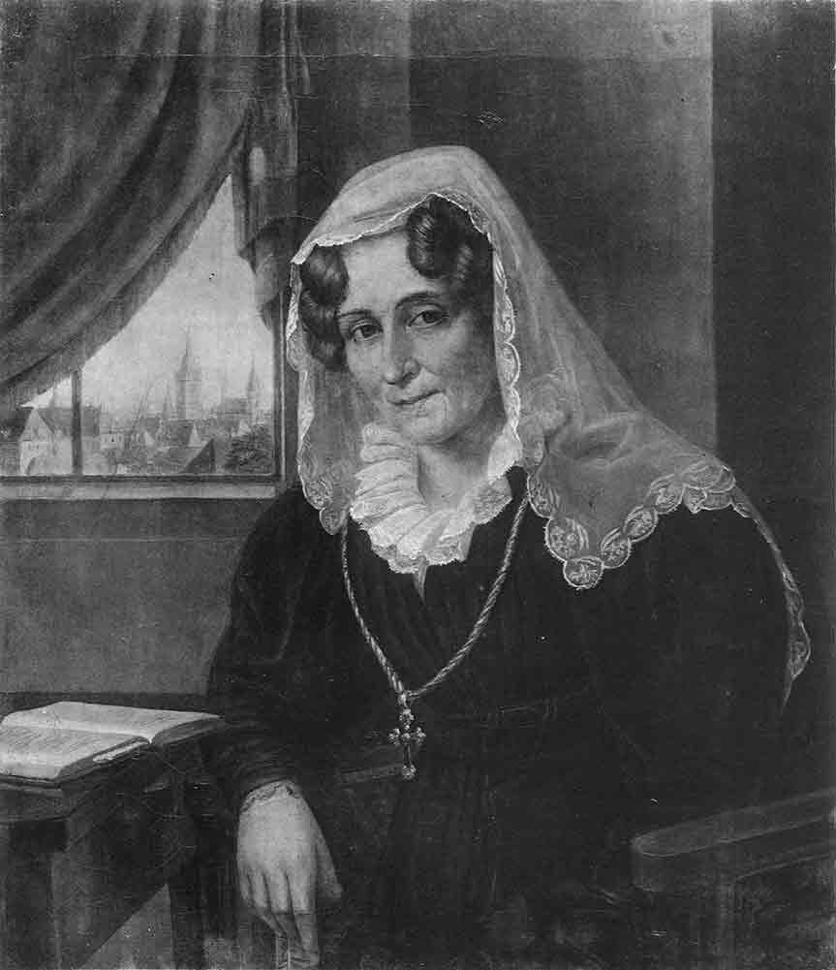

Rosina Klárova roz. Schőnová,
choť prof. Dra Aloise Klára, spoluzakladatelka Klárova ústavu slepců v Praze.

Tento počet souhlasil v celku s výsledky pozdějších sčítání Klárových a přesvědčil jej jednak o nutné potřebě ústav náležitě zvětšiti, jednak o tom, že úmysl jeho děda i otce, pokud se týče umístění v ústavu všech slepců z Čech, jest vzhledem ke skutečnému jejich počtu neproveditelný. Nemožnost zříditi tak veliký ústav byla uznána také jinde, na př. v Sasku, kde došlo ke zrušení zaopatřovacího a zaměstnávacího ústavu a ke zřízení fondu pro péči o slepce. Tento způsob řešení nebyl však u nás možný s ohledem na nadační písemná ustanovení z doby založení ústavu. Musely tedy býti hledány nové cesty jak opatřovati slepce v Čechách.
Rudolf Maria Klár se připravoval k brzkému přetvoření svého ústavu, odpovídajícímu novým zkušenostem. A provedl, co si předsevzal. Proměnil zaopatřovací a zaměstnávací ústav v moderní ústav řemeslný a uvedl v život opatrovnu pro slepé děti; jeho přičiněním byl zřízen ústav pro staré, práce neschopné slepce na Smíchově a veškerá péče o nevidomé v Čechách byla postavena na nové, moderní základy. V uznání jeho vynikajících zásluh na poli slepecké péče byl Rudolf Maria Klár r. 1894 povýšen do stavu rytířského. Jeho žití však již bylo na mále. V roce 1895 postihla jej i celý ústav bolestná ztráta odchodem paní Karly Marie Klárové, rozené hraběnky Vratislavové z Mitrovic, jež se rozžehnala se životem 8. dubna 1895. Byla to paní vysokých duševních hodnot, jež se vzácným pochopením a mateřskou láskou lnula k nevidomým a pracovala pro ně od r. 1834 jako člen ředitelstva ústavu. Jejím odchodem ztratil v ní její poslední žijící syn pevnou oporu a brzy začal rovněž chřadnouti. Zájem o ústav, jemuž po celý život věnoval všechen svůj volný čas, jevil i v době svého churavění. I když byl později nucen zůstati trvale na lůžku, přijímal a sledoval zprávy o vedení ústavu až do 3. září 1898, kdy jako poslední z rodiny Klárovy zemřel v 54. roce svého věku.
Rytíř Rudolf Maria Klár byl lidumilem, jakých jen nemnoho se rodí. Pomáhal všem nevidomým, bez rozdílu národnosti a náboženství, vyhledával je i v zapadlých vesničkách i na ulicích měst. Říkal: "Nevidí, je nešťastný" a to mu stačilo, aby ochotně nabídl pomocnou ruku. Když jeho přátelé často upozorňovali na nedostatek prostředků, které nedovolovaly péči o další chovance, odvětil prostě: "Bůh pomohl a pomůže i dále a všichni dobří lidé dosud ve světě nevymřeli."
Povahu Klárovu dobře vystihl grafolog profesor Adolf Miiller, jenž o neznámém jemu pisateli řádků, kdysi jemu k posouzení předložených, prohlásil: "Pisatel je idealista, umělecky založený, rozumný, důvěřivý a vyniká nekonečnou dobrotivostí, krátce, je to vzor dobrého člověka; z jeho písma lze souditi i na jeho znamenitý hmat." Krátce před svou smrtí, již těžce nemocen, pravil jednou hraběnce Latourové, jež se od svého mládí přátelsky stýkala s rodinou Klárovou: "Až zemru, chtěl bych míti na pomníku nápis: Zde odpočívá přítel lidí. - Nic jiného. Je přece vedlejší, jak jsem se jmenoval a čím jsem byl, neboť cenu mělo pouze to, že jsem lidi miloval"
R. M. Klárem odešel poslední člen šlechetné rodiny a zbyla jen památka na pět ušlechtilých, krajně obětavých příslušníků tohoto rodu. Jeho prarodiče, rodiče i on sám stávají se postavami historickými, na něž pohlíželi současníci i všechny pozdější generace s úctou a obdivem pro jejich zásluhy.
Uvedené vzpomínky jsou jen nástinem činnosti jednotlivých osob, horujících pro krásné a dobré. Jejich památka bude v Klárově ústavu vždy s velikou úctou a láskou zachována.

Z dějin Klárova ústavu slepců.
(100 roků péče o slepce.)

Doba rozvoje Klárova ústavu slepců od jeho založeni až do světové války děli se se stanoviska slepecké péče na dvě přibližně stejné části. Starší z nich spočívá ztrnule na původně stanovené zásadě: budovati pouze zaopatřovací a zaměstnávací ústav pro dospělé slepce a rozšířiťi ho tak, aby postupem času mohli býti do něho přijati všichni slepci z Čech. V této první vývojové době byla provedena stavba jižní části budovy ústavu a rozmnožen počet chovanců (za doby Běšínovy) z pěti asi na padesát. Druhý časový oddíl začíná vstupem R. M. Klára do ředitelstva ústavu v r. 1873. Jest skoro celý ve znamení nového čilého života, jak o tom svědčí i evropské kongresy slepeckých učitelů, které se právě tehdy počaly konati. Vnuk zakladatelův vytkl nový cíl: aby vedle pouhého zaopatření dospělých se věnovala náležitá péče i vzdělání slepců každého stáří. Tehdy byla provedena přístavba staré budovy ústavu tak, jak ji dnes známe, založena opatrovna pro slepé dítky, v ústavu zavedeno pak pravidelné literní vyučování i hudební výcvik a zřízena zde škola pro řemeslníky. Tyto rozsáhlé přeměny úkolů vnitřního zřízení ústavu, spojené se značným rozšířením jeho povinností, trvaly celá desetiletí, jsouce stále přerušovány nedostatkem peněz. Teprve nástupcům Klárovým se podařilo upraviti hmotné poměry tak, že se mohlo přistoupiti ke stavbě nové budovy s dobře vybavenými dílnami, tělocvičnou a zimní plovárnou. Byl založen spolek "Deutsche Blindenfürsorge" ("Německá péče o slepce") a vybudována německá škola pro slepce v Ústí nad Labem jako odbočka Klárova ústavu. Další plány Klárova nástupce, ředitele Wagnera, byly náhle přerušeny světovou válkou, která měla smutné následky i pro ústav, neboť jeho život tak ochromilaže se octl na pokraji záhuby. V té době byl získán nový poznatek, že totiž ve válce osleplí vojíni mohou se zabývati prací v továrnách, nebo jako telefonisté nebo písaři na strojích a j., čímž vznikla řada nových povolání pro slepce. Těchto zkušeností bylo použito zvláště v cizině a vliv toho se jevil i v našem ústavu. Dnes je řada našich bývalých chovanců zaměstnána kromě typickými řemesly slepeckými též v továrnách a různých podnicích.
Konec světové války a státní převrat považujeme za počátek nového třetího období dějin Klárova ústavu. Nejvýznačnějšími událostmi této doby jsou: osamostatnění německé školy pro slepce v Ústí n./Lab., založení české i německé živnostenské školy pokračovací v hlavním ústavu r. 1922, vybudování moderního hudebního oddělení a oddělení pro ladiče pian, zavedení vyučování ve psaní na kancelářských strojích a návštěva masérských kursů pro slepce v orthopedickém ústavu M. U. Dr. R. Kuha v Praze.
O zlepšení hmotných poměrů ústavu zasloužily se státní úřady, zvláště ale zemský výbor, poskytováním potřebných podpor.
Poslední časový úsek stojí cele ve znamení nových snah ředitelství. Svědčí o tom výstavba rozsáhlé moderní budovy v Krči, určené pro zvětšenou opatrovnu, dále pro nově zřízenou domovinu osamělých slepých dívek a pro rovněž novou ozdravovnu. Konečným cílem ředitelství je přeložení celého ústavu z rušného a zdraví chovanců neprospěšného středu velkoměsta do Krče. — Ovšem, kdy tento s ohromným nákladem spojený plán bude uskutečněn, nelze nám dnes stanovití.

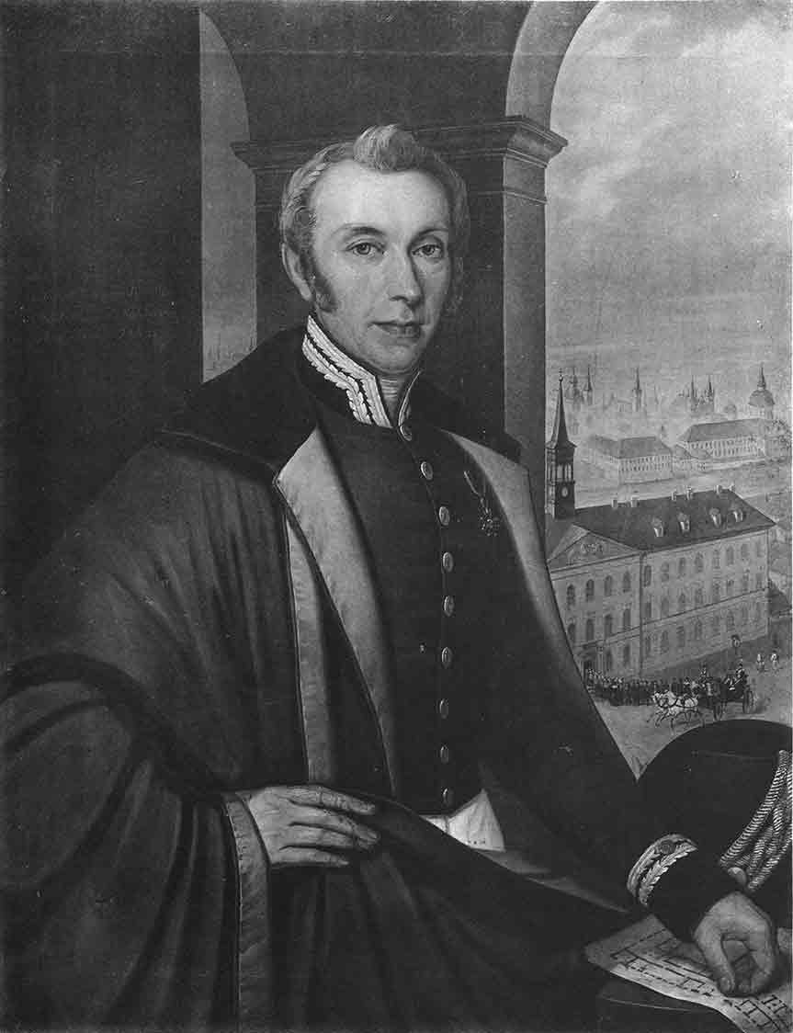
Pavel Alois Klár,
krajský rada, spoluzakladatel a II. ředitel Klárova ústavu slepců v Praze.

Založení ústavu profesorem Dr. Aloisem Klárem 1832.

Ihned v počátcích péče o slepce v Čechách jevila se potřeba založiti slepecký ústav. Záslužnou činností Valentina Hauye v Paříži a Jana Viléma Kleina ve Vídni byly koncem 18. století odstraněny překážky, jež znemožňovaly vyučování a výchovu slepců. Koncem 18. století a v prvých letech 19. století byly pak založeny četné výchovné ústavy toho druhu. Věřilo se, že pouze školní vzdělání slepého dítěte stačí mu k uplatnění v pozdějším občanském životě. Teprve později ukázala zkušenost zřetelně, že význam školního vzdělání byl přeceňován a že samo o sobě nestačí k náležitému vyřešení daného problému.
V Čechách byl založen v Praze na Hradčanech r. 1807 "Soukromý ústav pro děti slepé a na oči choré", jehož budování velmi platně se zúčastnil profesor Dr. Alois Klár. Poněvadž nebylo tehdy ještě oční kliniky v Čechách, zřídil na Klárův popud oční lékař Dr. Jan Fischer roku 1808 při tomto ústavu též oddělení pro léčení osob postižených očními chorobami. Ačkoli se tím pozměnila a rozšířila činnost tohoto ústavu na rozdíl od cizích, starších ústavů, přece se zcela pokračovalo, co se výchovy týče, ve stopách Hauyových a Kleinových a ústav narazil na tytéž překážky, jako jiné ústavy v té době. Když totiž byli zde i onde propuštěni první chovanci z ústavu, nebyli — až na výjimky — na tom o nic lépe než ti, kteří v ústavu nikdy nebyli: chyběl výcvik k samostatnému zaměstnání výdělečnému. Tak tomu bylo všude, neboť bez ochrany a pomoci ústavu nebo příbuzných nevidomý ztroskotal. Něco vědomostí a dovedností, získaných ve škole, nedalo se v životě uplatniti s očekávaným výsledkem. Profesor Klár, vědec a vychovatel, uvědomil si dobře tento stav a hledal cestu k jeho zlepšení založením zaopatřovacího ústavu pro slepce, o čemž se zmínil r. 1808 J. V. Kleinovi, který tehdy dlel v Praze. Jest to první, historicky doložená zmínka o ústavu, který více než o dvě desetiletí později byl Klárem založen, podobně jako ve Vídní J. V. Kleinem: "Zaměstnávací a zaopatřovací ústav pro dospělé slepce". Za Klárova řízení vystoupili z ústavu slepců na Hradčanech podle stanov po prvé r. 1825 čtyři chovanci. Klára se nemile dotklo, že tato okolnost mohla bytí omylem pokládána za vlastní příčinu založení zaopatřovacího a zaměstnávacího ústavu pro dospělé slepce, zvláště když se r. 1825 rozešel pro různost názorů s ostatními činiteli ústavu. Založení nového ústavu bylo jeho jedinou myšlenkou a po dlouhých přípravách se konečně odhodlal k jejímu provedení, opíraje se o své bohaté zkušenosti, získané osmnáctiletou spoluprací v ústavu na Hradčanech. Roku 1831 napsal své "Pamětihodnosti pražského soukromého ústavu pro slepé děti a na oči choré". Tehdy vystoupil po prvé na veřejnost se svými záměry, připojiv stať: "Úvahy o zaopatřovacím a zaměstnávacím ústavu slepců". Výtěžek z prodeje této knížečky, věnované tehdejší rakouské císařovně v očekávání značnějšího peněžitého daru, měl býti základním kapitálem k založení ústavu. Krátce před tím podařilo se J. V. Kleinovi založiti ve Vídni podobný ústav, o jakém snil Klár. Poukazem na vídeňský příklad a zvláště jeho nadšení pro věc, zásluhy a vážnost jeho osoby, pomohly k úspěchu. V několika dnech doručeno od císařovny 1.000 zlatých, čehož Klár velmi dobře využil jako příkladu pro nejširší veřejnost, získav pro svou věc i zájem některých příslušníků šlechty. Bez ohledu na nepřízeň doby ujal se Klár radostně a se zápalem přípravných prací. Jen Klárovi současníci mohli správně posouditi, kolik bylo třeba lásky k nevidomými a kolik důvěry i pevné vůle k šťastnému dokončení díla. Doba byla velmi pohnutá a jeho záměru nepříznivá; pařížská revoluce vrhala své stíny až k nám. Evropa byla zamořena nákazou cholery a drahota denně stoupala. Jakoby tušil, že mu již nebude popřáno dlouhého života, využitkoval Klár každé chvíle, aby ústav dobudoval. Na jeho návrh bylo provedeno v Čechách sčítání všech dospělých slepců. Jeho výsledek byl nepřesný počet 586, z čehož 337 slepých bylo schopno výchovy v ústavu. Ačkoli skrovné prostředky' omezovaly rozvoj ústavu, doufal Klár, že přece časem bude možno rozšířiti ústav pro všechny tyto slepce, čímž by byla slepecká otázka u nás vyřešena. Kdyby byl znal přesný počet nevidomých, jenž byl aspoň přibližně teprve v r. 1869 získán úředním sčítáním, byl by jistě v poslední hodině pozměnil své plány. Teprve později zjištěný počet 4.000 slepců v Čechách
(Rudolf Maria Klár zjistil r. 1874 4031 slepce) poučil o potřebě ještě jiných zařízení, vedle výchovného a zaopatřovacího ústavu. Klárův ústav měl přijímati všecky dospělé slepce z Čech, bez rozdílu národnosti a náboženství. I slepce z výchovného ústavu na Hradčanech již propuštěné, i ty, kteří dosud v žádném ústavu nebyli a měl jim všem zdarma poskytnouti pro celý život přístřeší i obživu. Zde měli tráviti nevidomí své dny bez obav o svou budoucnost, při lehčí práci (původně to bylo předení, pletení, výroba tkanic a pomocné služby v domácnosti ústavu) a při ušlechtilé zábavě.
Při přátelském spolužití osudem stejně postižených mělo chovance zušlechťovati. vzdělávati a v jejich osudu jim ulehčovati zvláště předčítání dobrých knih, poučné rozpravy, hudba, zpěv, přiměřené hry a náboženská cvičení. Nově založený spolek nezištných a věci nakloněných lidí měl z příspěvků a jiných příjmů podporovati ústav a spolupůsobiti při jeho řízení. Přebytků získaných různými dary a odkazy mělo býti použito ke zřízení nadačního místa vždy, jakmile by úroky dosáhly potřebné výše k vydržování jednotlivých chovanců. Tím mělo býti dosaženo i jakési hmotné nezávislosti. K ní však nikdy nedošlo. Ba naopak, dalo-li se příjmu z nadací vůbec použiti, tedy jen k určitým účelům a ústav trpěl peněžní tísní dále. Řízení ústavu mělo býti vždy vyhrazeno příslušníku rodiny Klárovy, a již zakladatel, ač stár při otevření ústavu 69. roků, přijal ochotně místo ředitele pro něho značně namáhavé, jeho manželka pak úlohu hospodyně. Jim pomáhal ochotně jejich syn Pavel Alois, pozdější druhý ředitel ústavu.
K nim se přidružil Klárův přítel, guberniální rada, kanovník a pozdější arcibiskup ve Lvově Dr. Václav rytíř Václavíček, první přispívající člen spolku. Vzhledem k rozvoji ústavu nebylo později možno, aby čtyři lidé všechnu tuto práci sami vykonávali a proto učinil profesor Klár dalekosáhlé a významné opatření. Vyslovil přání, aby správu ústavu a péči o chovance převzaly Milosrdné sestry, které se dobře osvědčily svou činností v nemocnicích německých a francouzských a jichž řád měl býti v Čechách zaveden. Zároveň jasně a pevně stanovil, že jinak světské zřízení ústavu nesmí býti změněno.
Dne 1. března 1832 došlo k veřejné oslavě založení spolku a ústavu v kostele u Kajetánů na Menším městě v Praze za účasti zástupců úřadů a velikého množství lidí. Slavnost byla ukončena štědrým pohoštěním chovanců ústavu na Hradčanech. Téhož dne předložil Klár stanovy "Spolku k vychování, zaměstnání a zaopatření slepců v Čechách" k úřednímu schválení a založil ze svých prostředků dvě nadační místa k vydržování dvou chovanců. Skutečné otevření vlastní budovy ústavu nemohlo býti ještě provedeno, protože nebylo možno koupiti vyhovující objekt a žádost o bezplatné postoupení jistého malostranského domu ve prospěch ústavu nebyla dlouho vyřizována. Klár umístil tedy dne 1. května 1832 ústav prozatímně v najatých místnostech bývalého Heržanovského paláce v Praze na Menším městě. Místnosti opatřil darovaným nábytkem. Tento den jest pro ústav i tím významný, že byla příznivě vyřízena Klárova žádost a ústavu byl císařem darován pozemek v místě mezi Daliborkou a Jelením příkopem. Po Klárově smrti byl pozemek upraven v zahradu; nevelký dům, postavený v zahradě v roce 1848 stal se od roku 1901 domem opatrovny a mateřské školy až do roku 1931, kdy byl i se zahradou prodán čsl. státu. Když byl Klár založil třetí nadační místo a započal s opatřováním peněz pro čtvrté, rozhodly české stavy 16. dubna zříditi další dvě nadační místa. Do služeb ústavu byl pak přijat učitel a hospodyně. Cvičení náboženská se uvolil obstarávati P. Hynek Novák a bezplatné léčení chovanců MUDr. František Stelzig. Teprve potom, dne 4. října 1832 došlo ke skutečnému otevření ústavu, při čemž byly uspořádány projevy přízně jak mladému ústavu, tak i celé zakladatelově rodině. Klárův ústav slepců počal plniti svůj úkol dne 4. října 1832 přijetím pěti mladých slepců, umístěných v pronajatém Heržanovském paláci na Velkopřevorském náměstí v Praze III. Vypravovati o neúmorné práci, kterou vykonávali pro ústav členové rodiny Klárovy, zvláště v prvních dobách jeho života, bylo by zbytečné. Odměnou za všecky starosti a oběti stařičkému zakladateli bylo. že viděl nejvřelejší své přání splněno a mohl se věnovati ústavu a chovancům. V té době převzal bývalý zemský správce nejvyšší purkrabí Karel hrabě Chotek protektorát ústavu, čímž i další Klárovo přání se uskutečnilo. Počátkem roku 1833 byly stanovy úředně potvrzeny a v přiloženém dopise císařově byla učiněna lichotivá zmínka o zakladateli, jehož jméno má ústav provždy nésti. Zbytek svého života trávil Klár mezi svými slepci, jsa jim laskavým otcem, neúnavným pomocníkem i učitelem; ti pak spláceli jemu i jeho manželce Rosině upřímnou láskou a hlubokou úctou. Necelý týden před svou smrtí zasadil Klár vlastnoručně první tři stromky při zakládání zahrady pro slepce ústavu, darované císařem v sousedství Daliborky na Hradčanech. Svůj krásný život, naplněný dobrými skutky, dožil 25. března 1833 a zanechal veliké, po značných překážkách přece jen dokončené dílo své manželce a synovi, jenž se ho ujal pevnou rukou.

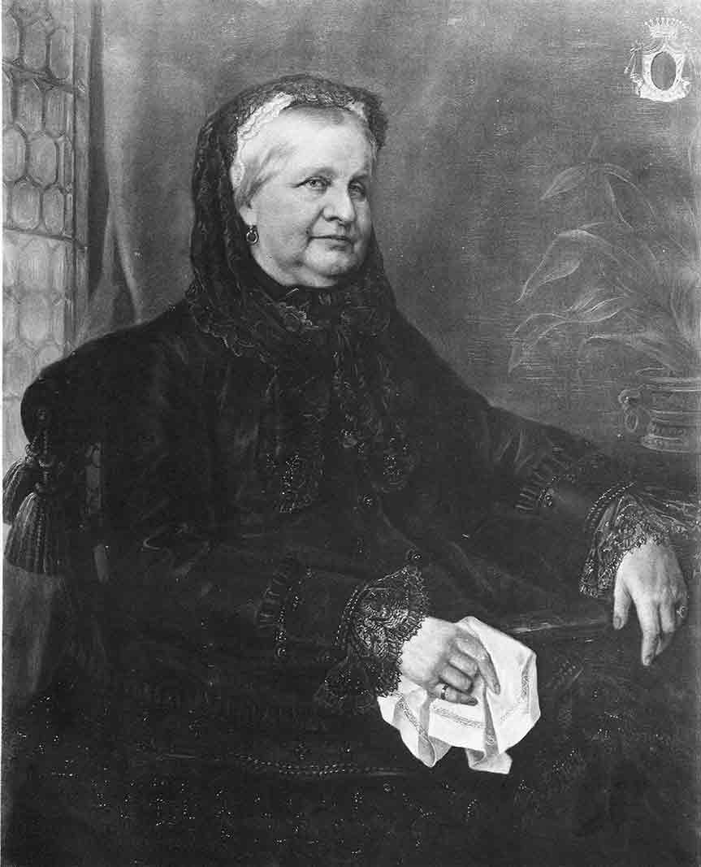
Karla Klárová roz. hraběnka Vratislavova z Mitrovic,
choť Pavla Aloise Klára, spolupředstavená Klárova ústavu slepců v Praze.

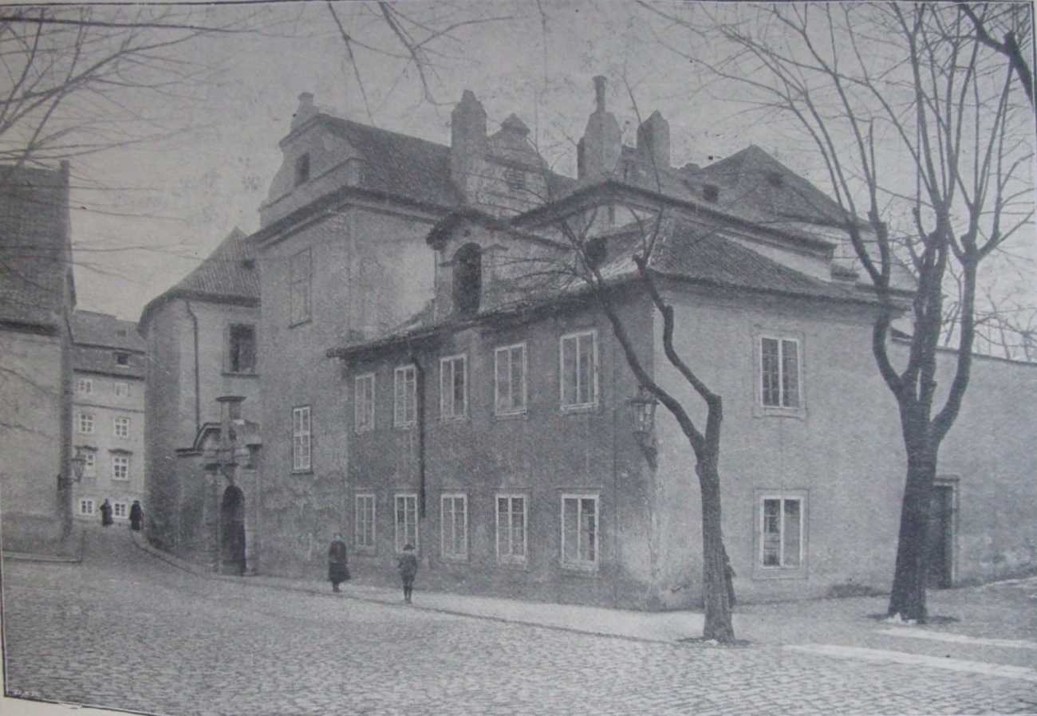
Bývalý Heržanovský palác v Praze 111. čp. 490.

Ústav v době Pavla Aloise Klára (1833—1860)

V naprostém souhlase se záměry otcovými, rozvinul brzy Pavel Alois Klár mnohostrannou činnost ve prospěch rozkvětu ústavu.
Především pozval k poradám členy ředitelstva ústavu, jimiž byli kromě něho, jeho matky a guberniálního rady Dr Václava rytíře Václavíčka i státní účetní úředník Karel Boleslavský, kamerální tajemník FelixsSchorel a paní Karolina hraběnka Chotková, rozená hraběnka Eltzová. Později byla přizvána jeho choť Karolina hraběnka Vratislavové z Mitrovic.
Když roku 1833 přesídlil vídeňský dvůr na krátkou dobu do Prahy, při čemž byl Klár úředně vyzván, aby obstaral náležité ošetření příborů a kuchyňského nářadí na pražském hradě, rozhodl se Klár využitkovati této okolnosti pro ústav. Stalo se tak v červnu a červenci, když navštívil ústav nejvyšší purkrabí a protektor ústavu hrabě Chotek a 17. srpna, kdy při návštěvě císařovny měl Klár příležitost upozoniti na neutěšené hmotné poměry a na nedostatek, s nímž ústav zápasil. Když také císař přijal 31. srpna návštěvu zástupců ústavu, bylo mezi jiným poukázáno na to, že pro účely ústavu by se hodila státní budova v Praze III., tak zv. dům dřevařských písařů. Císař přislíbil příznivé řešení této záležitosti a když o tom byla učiněna zmínka i při jeho brzké návštěvě ústavu, dalo se doufati v dobrý výsledek. Konečně 2. února 1834 došla do ústavu zpráva, že zmíněná budova i se zahradou je darována účelům ústavu, čímž bylo jeho další rozšíření umožněno. Klár se rozhodl založiti na tomto místě novou, velikou budovu ústavu, asi pro tři sta slepců. Avšak s ohledem na finanční tíseň rozhodnuto, aby byla budova dřevařských písařů prozatím upravena a přizpůsobena potřebám ústavu a aby stavba nové budovy byla odložena na pozdější dobu. S úpravou započal ihned stavitel Kranner podle plánů stavitele Vincence Kulhánka a dokončil ji v březnu 1835, kdy ústav již přesídlil do své vlastní budovy. *) V ní bylo připraveno místo pro 24 až 30 chovanců; v roce 1837 přijaty čtyři slepé dívky do ženského oddělení, jež bylo zřízeno teprve v tomto roce, což dříve s ohledem na nutné rozdělení chovanců různého pohlaví nebylo možné. Ačkoli získáno více místa, bylo možno již nyní pozorovali, že v nejbližší době bude nutno započít se stavbou velké budovy ústavu. Ředitel Klár rozhodl, aby stavba podle návrhu stavitele Vincence Kulhánka byla provedena s ohledem na peněžité prostředky ve dvou až třech obdobích a to tak, že se započne se stavbou levé části ústavu (t. j. jižní části staré budovy). Zmiňujeme se zároveň o tom, že celá "stará budova", jejíž pravá část byla přistavěna r. 1884, jest jen asi polovina původního Kulhánkova návrhu. Druhá polovina stavby, rovnoběžná nynější ulicí Pod Letnou, nebyla nikdy uskutečněna v důsledku změněných poměrů. S kopáním základů bylo započato roku 1836. K velikému překvapení se zjistilo, že pro nevhodnost půdy jest nutno stavěti drahé základy čtyři sáhy hluboko pod zemí a stavěti je na piloty. V té době konala se v Praze korunovace císaře Ferdinanda a jeho choti Marie Anny. Byla to poslední korunovace na krále českého. Mnozí členové dvora navštívili Prahu a při té příležitosti prohlédli si opětovně ústav i stavební práce. Císařův bratr arcikníže František Karel vyhověl prosbě Klárově a 18. září 1836 zúčastnil se slavnostního položení základního kamene ústavu i kaple, jež byla prvním bodem celého stavebního programu hluboce nábožensky založené rodiny Klárovy. Náboženské obřady vykonal kníže-arcibiskup pražský.

--------------------------------------------------------------------------------------------------------
*) Poznamenáváme stručně, co se dověděl Pavel Alois Klár o darovaném domě "ze spolehlivých pramenů". V VIII. století stál prý na tomto místě první dům na Malé Straně v Praze. Podle starých záznamů stavebních a z části i podle zpráv, jež uvádí Hájek, zbudovala prý Libuše r. 719 na levém břehu potoka Brusnice dvorec právě v místech budovy dřevařských písařů a na pravém jejím břehu obydlí pro sebe. Líbezné údolí, tehdy bystrým potokem Brusnicí oživené, obklopené kolkolem lesy a chráněné Vltavou, Svinskou horou a Letnou, přimělo kněžnu rozšířiti své sídlo směrem k pozdějšímu domu knížecímu a údolí nazvala »Líbec«. Dům Libušin stál přes půl století a dvůr ještě déle; tomu věnovala prý zvláštní pozornost, aby hospodaření na něm bylo příkladem ostatním Čechům jak v pěstění dobytka, tak v zúrodňování půdy. Teprve r. 788 vybudoval si Mnata nové sídlo kamenné, jež pak Vojen začátkem 9. století daroval statečnému českému bojovníku Dumslavovi, načež vystavěl pro sebe a svého syna v r. 817 pevný hrad na vrcholu Svinské hory. Po Dumslavově smrti sloužil Libušin dům za obydlí vyšším úředníkům; roku 1546 přeměněn jako majetek králův v cihelnu a dvorec sloužil z části jako skladiště dříví, z části prodán a rozdělen královým úředníkům. Cihelna trvala až do r. 1778 jako majetek české koruny královské a v roce 1779 i koupila za 4.000 zlatých vojenská správa. Poněvadž Libušin dvorec na pravém břehu potoka Brusnice již obléháním Menšího města císařem Ottou r. 950 pozbyl svého významu, byl r. 1546 rozdělen na dvě části; menší z nich přidělil Rudolf II. zvláštním listem jakémusi malostranskému občanu, aby zde zřídil mlýn. Jeho majitelé se pak často střídali a zdá se, že za doby Valdštýnovy byl upraven za obydlí, neboť kníže uzavřel s českou komorou smlouvu, podle níž převzal závazek úhrady všech škod, které by potok Brusnice způsobil, až bude sveden do podzemní zděné stoky. Okolí mělo býti s ulicí srovnáno a po proražení skály Letné měla zde býti vedena cesta pro dopravu dříví. Pak přešla »mlýnská« budova do majetku kláštera sv. Tomáše, od něhož ji koupila Marie Terezie pro účely vojenské hospodářské komise. Větší část pozemku, na němž stával Libušin dvorec, byla změněna ve skladiště dříví a r. 1609 další koupí rozšířena, ohrazena prkenným plotem a odtud nazývána "dolní královskou zahradou". Na tomto místě byla r. 1600 pro dřevaře vystavěna dřevěné budova, která o sto let později, když hrozila zřícením, nahrazena byla kamennou stavbou pokrytou taškami. Za tu bylo pak z komorního fondu zaplaceno 2447 zlatých 12 krejcarů. Tato budova byla na čas pronajmuta a přešla konečně jako dar Františka I. do majetku Klárova ústavu slepců.
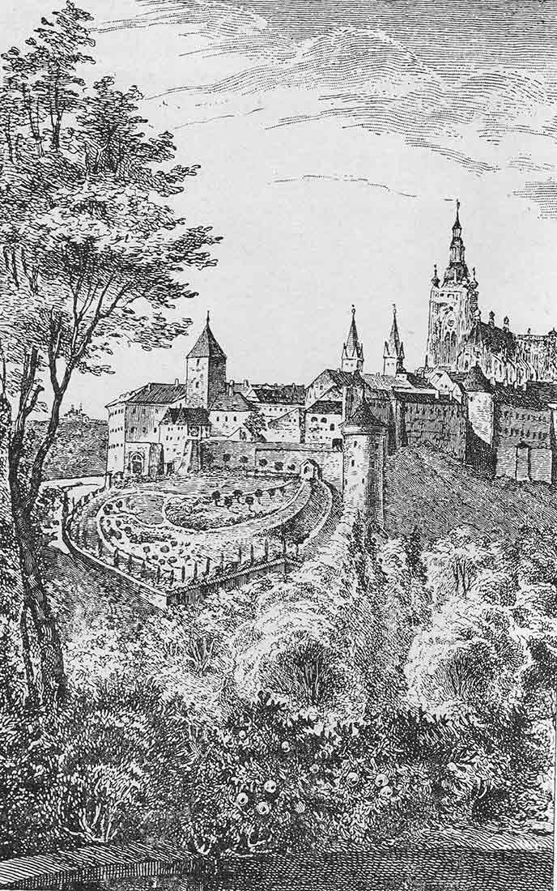
Stavební práce, které prováděl stavitel Krannerpostupovaly však pomalu, poněvadž se často nedostávalo peněz. Kaple, zasvěcená archandělu Rafaelovi (patrona slepců a ústavu). byla dohotovena a svému účelu odevzdána 9. října 1844. Ostatní budova byla dokončena v bouřném roce 1848.
Počet chovanců vzrostl úměrně s počtem nově založených nadačních míst. Opatrováníma péčí o chovance byly již v roce 1837 pověřeny Milosrdné sestry, ale pro různé potíže jen dočasně. Klár tím vyhověl přání svého otce a nešetřil ani námahou ani hmotnými oběťmi, aby tohoto cíle dosáhl. Podnikl se svou chotí tříměsíční cestu do Německa a Francie, aby se seznámil se zvyklostmi řádu a aby osobně provázel na cestě do Prahy sestry, jež tím úkolem pověřila nejvyšší představená řádu v Nancy. Tato změna neměla pro ústav dalšího zvláštního významu, leč že sestry obstarávaly také službu hospodyně, když se jí zřekla vdova po zakladateli paní Rosina Klárová. Ukázalo se však brzy, že vlastní zaměstnání sester, ošetřování nemocných, nemá mnoho společného s ošetřováním dospělých slepců. Vnitřní život ústavu ustrnul v jakémsi klášterním tichu, zatím co všude jinde jevil se čilý život. To bylo příčinou neshod chovanců s Milosrdnými sestrami a došlo konečně zároveň i pod tlakem událostí v r. 1848 k tomu, že řádové sestry se s ústavem rozloučily.
Ve stavbě bylo zatím pokračováno a r. 1843 obdržel ústav své vnější charakteristické označení. Nad vchodem do ústavu byla zasazena v říjnu 1843 veliká deska z českého černého mramoru i nápisem:
AEDES
DOECORUM ADULTORUM. APTIS OPERIS
SUSTENTANDORUM. QUARUM POSITA SUNT
PRIMA FUNDAMENTA DIE XV. JUNII.
MDCCCXXXVI.*)
Toto je dům pro dospělé slepce, kteří v něm mají býti vychováváni ku práci, náklady k němu byly položeny 15. června 1836.
Vysoko ve štítu pak upevněna reliéfní deska s archandělem Rafaelem, uzdravujícím slepého Tobiáše. Je to zvětšená ústavní pečeť, provedená Josefem Maxem starším s některými sochařskými obměnami podle původního nákresu Josefa Führicha, zhotoveného podle návrhů zkladatele ústavu.
V zimě neutěšeného roku 1848 bylo k osobní žádostí zemského správce použito novostavby i nádvoří jako skladiště rýže a dříví pro chudé. Rozdělování těchto zásob působilo velmi rušivě na klidný život ústavu. Když po dvou letech bylo odvezeno ze dvora dříví a odešli též stavební dělníci, položil Pavel Alois Klár základ k zahradě, jak ji dnes ještě máme, Zajímavé jest také, že r. 1846 bylo v ústavu zavedeno vyučování v pletení podle vzoru krkonošských a slezských přádelen (pletáren). Byl to první pokus opatřiti chovancům pravidelným cvičením v řemesle stálé zaměstnání. Poněvadž se nezdařil, bylo od dalšího řemeslného výcviku v tomto směru upuštěno.
Ačkoli se poměry horšily a vše nasvědčovalo tomu, že se blíží zlá doba, těšil se Pavel Alois Klár pevnou nadějí, že ústav všecky nesnáze překoná jako ostrov v rozbouřeném moři. Toto očekávání se však neuskutečnilo. Bouřlivé události roku 1848 mely neblahé následky i pro ústav. Byla to vůbec nejtěžší doba, kterou ústav do té doby zažil. "Nesnáze ty byly nezměrné a nelze jich vylíčiti", píše Klár. Všecky cesty k nápravě a pomoci byly zataraseny a bylo by snad došlo k zániku ústavu nebo těžkému jeho ohrožení, kdyby nebylo hromadné pomoci a přímluv dobrých lidí. Sotva bylo toto nebezpečí s jeho krutými následky zažehnáno, přiblížily se červnové nepokoje, za nichž byl ústav i jeho obyvatelé nebezpečně ohrožováni střelbou, řízenou ze Starého města na Malou Stranu. Na volném prostranství před ústavem tábořilo vojsko, (skleník v zahradě na Hradčanech byl proměněn ve skladiště nábojů) a vojenské velitelství žádalo důrazně, aby ředitelství ústavu provedlo co nejrychleji přestěhování chovanců do nové budovy a aby byl dům dřevařských písařů uvolněn pro vojenské účely. Novostavba byla tedy z těžce opatřených peněz na rychlo přizpůsobena k obývání a chovanci byli do ní přestěhováni 24. Července. Dosavadní budova ústavu sloužila vojenským účelům až do jejího zboření r. 1884.
V listopadu téhož roku vzbuzeny byly náhle obavy, že bude nutno vyprázdniti i novou budovu, aby v ní mohla býti umístěna nemocnice pro obyvatele Menšího města, kteří onemocněli cholerou. Tato okolnost připravila Klárovi mnohé trpké chvíle a jenom důrazným a opětovaným jeho protestům bylo vděčiti za to, že se tyto úmysly neuskutečnily. Právě tak hrozivě působily příznaky revoluce i na chovance v ústavu, o čemž napsal Pavel Alois Klár: "Co se dalo nejméně předpokládali, stalo se. Ohlas převratných snah a strašných událostí počal se jeviti i mezi tichými zdmi ústavu a také sem se dostalo neblahé nadělení konstituce. Opojení ze svobody a národnostní zášť rozdělily i slepce v ústavu ve dvě vášnivě si odporující skupiny. Slepci domáhali se postavení, jakoby ani nebyli chovanci ústavu a žádali o vyplnění svých přání u Milosrdných sester i u ředitelství, krátce: nastala-li tehdy u vidomých skoro vesměs politická beztaktnost, panovala v té době u nevidomých úplná zmatenost." Tato změna, o které bychom marně hledali bližší podrobnosti v současných záznamech, způsobila snad nejtěžší zklamání Klárovi v jeho žití. Bylo
totiž vždy jeho poctivou snahou, aby slepci zůstali ušetřeni všech politických třenic a nazýval každé takové působení na ně "duševní záhubou lidí, kteří ve věčné noci potřebují právě nejvíce ohleduplné lásky bližních a nejčistší, nejvyšší a nezištné pomoci". I tyto názory souhlasily přesně s jeho přesvědčením a i když později připustil, aby se uplatnily názory nové doby, přece s nimi nikdy nesouhlasil. Později se sice rozčilení chovanců uklidnilo, ale jenom zdánlivě, neboť vzplanulo po dvou letech znovu. Chovanci ohrožovali pustými výstupy Milosrdné sestry, jež v ústavu byly zaměstnány, a násilím chtěli prosaditi různé osobní změny v jejich řadách.
Následkem těchto událostí bylo především propuštění šesti chovanců, kteří způsobili tyto nepokoje. Po čtyřech týdnech (23. července 1850) byly i řádové sestry z ústavu na trvalo odvolány. Pak teprve nastal klid, jehož bylo nutně třeba vzhledem k dalšímu trvání ústavu. Vnitřní poměry byly upraveny a tak mohla býti opětně věnována všechna péče dobudování ústavu.
Na věž ústavu byly připevněny věžní hodiny, do kaple opatřeny varhany od J. Prcdigera z Albrechtic a pod Daliborkou, na pozemku již k tomu cíli určeném, bylo započato se stavbou budovy. Poněvadž byl ústav ochuzován krádežemi a také ovocné stromy byly poškozovány, byl tam ubytován jako hlídač zahradník s pomocníky. Tehdy bylo tam zřízeno i malé hospodářství, aby se zužitkovala píce a ústav získal pro chovance dobré mléko. Téhož roku byla také novostavba osvobozena od daní a po dlouhé námaze dosáhl Klár pro ústav i osvobození od poštovného a veškerých poplatků za kolky, avšak jen na krátkou dobu.
Oslavy dvacetipětiletého trvání ústavu v roce 1857 potvrdily opravdový zájem veřejnosti o ústav a získaly mu řadu nových příznivců. Zajímavou veřejnou památkou na toto jubileum jest m. j. též socha Sv. Václava na Karlově mostě, kterou Pavel A. Klár dal zhotoviti a postaviti v říjnu 1857. Návrh pochází od Josefa Führicha a provedena jest sochařem Camillo Bőhmem. Když Pavel Alois Klár 5. listopadu 1860 zemřel, bylo již jisto, že ústav je schopen jako až dosud plniti vzorně i dále své poslání a že byly splněny všechny podmínky jeho dalšího trvání a rozvoje.

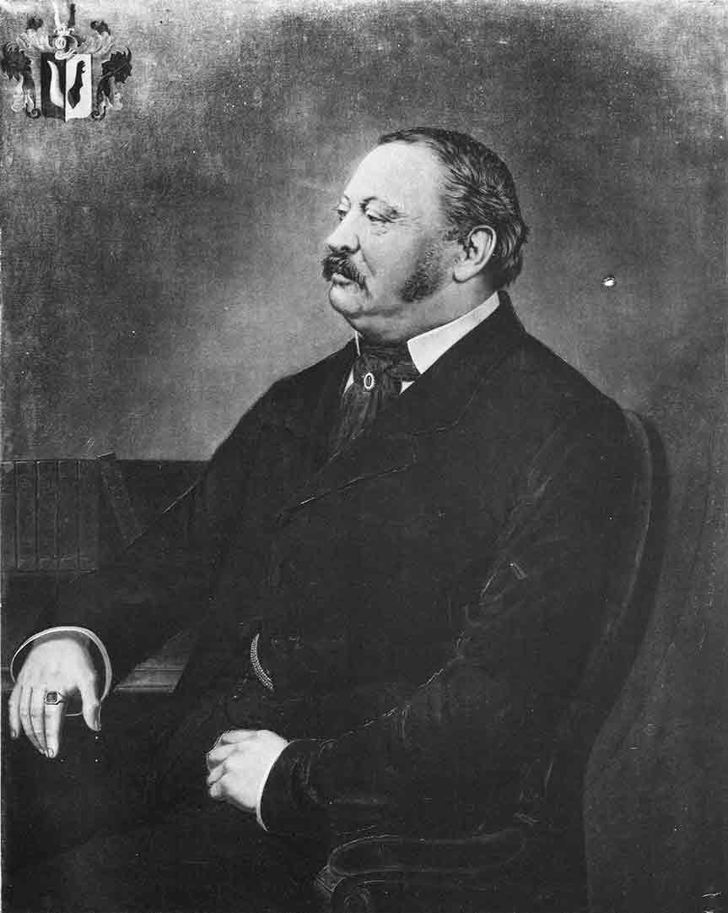
Jan Rytíř Běšín
setník a III. ředitel Klarova ústavu slepců v Praze

O ústavu v době Jana rytíře Běšína (1860 - 1880.)

Jak jsme se již zmínili, byl ustanoven nejmladší syn Pavla Aloise Klára, Rudolf Maria, pokračovatelem v činnosti svého otce i děda. Poněvadž byl při skonu svého otce teprve šestnáctiletý, pověřil Pavel Alois Klár vedením ústavu mimo svou choť ještě svého příbuzného, setníka ve výslužbě, Jana rytíře Běšína.
Doba působení Běšínova jest jednou z nejpohnutějších v minulém století, neboť významné převraty si razily cestu i na poli slepecké péče. Proto bylo nesmírně těžké vzbuditi a udržeti za těchto okolností ve veřejnosti zájem o ústav i o slepce. To bylo příčinou, že Běšín jednal velmi opatrně a zdrželivě, chtěje zachrániti, co už bylo získáno a netoužil proslaviti se novotami. Jeho nejpřednějším úkolem bylo pokračovati ve snahách rodiny Klárovy, jak o tom sám při nastoupení úřadu ředitele pravil: "Ústav vede sice jiná ruka, ale jako dosud - v duchu předchůdců - staráme se i nyní obětavě o zlepšení stavu trpících a o zmírnění tíže jejich postavení, opírajíce se o víceletou zkušenost, získanou prací v přímém styku s ústavem a jeho chovanci."
Ústav mu děkuje za jeho obezřetné vedení, i když snad vnesl do jeho života cosi vojenského. Jeho poněkud příkrým způsobem jednání i těžkou nedoslýchavostí způsobena mnohdy nedorozumění a vzbuzen odpor. V jeho době byly vydávány pravidelně každého roku výroční zprávy, jež vynikaly věcností i obsažností. Z nich vyjímáme některé následující údaje.
Především došlo s ústavem slepců na Hradčanech k dohodě, o kterou se snažil již Pavel Alois Klár. Tehdy však přerušily jednání události roku 1848 a odchod zemské vlády i zemského správce arciknížete Štěpána, který již ustanovil komisi k vyřízení této záležitosti. Zmíněná smlouva, která má platnost ještě dnes, zaručuje oběma ústavům stejnoměrné rozděleni takových odkazů, které byly poslední vůlí poskytnuty slepeckému ústavu, ale chybí bližší údaje o tom, kterému z nich.
Když byla zřízena roku 1865 okresní samospráva, usiloval Běšín s úspěchem o založení okresních nadací pro slepce. V letech 1866 až 1868 vzniklo 50 okresních nadací ve prospěch ústavu; naděje, že všech 200 okresů v Čechách bude následovati tohoto příkladu, byly zklamány. Již dříve jsme se zmínili o tom, že ústav upadal mnohdy do peněžní tísně i proto, že nebylo lze použiti vzrůstajícího nadačního kapitálu k jinému účelu, než ke zřizování dalších nadací.
V roce 1868 zemřel také první protektor ústavu hrabě Karel Chotek, jenž si získal za dlouhá léta svého působení jako nejvyšší purkrabí značných zásluh nejen o českou zemi, ale i o ústav. Bronzové poprsí tohoto dobrodince ústavu, jež dal Pavel Alois Klár r. 1856 zhotoviti od Emanuela rytíře Maxe, bylo tehdy určeno pro Chotkův pomník; když později z toho sešlo, bylo poprsí umístěno ve vestibulu ústavu. Po něm převzal protektorát ústavu Max Egon kníže Fürstenberg, jenž zemřel v r. 1873. Tento čestný úřad nebyl pak řadu let obsazen a po převratu byl vůbec zrušen.
Stanovy ústavu, pocházející z r. 1833, doznaly v r. 1872 změny, neboť byl rozmnožen počet členů ředitelstva. V roce 1872 rozžehnal se se životem tajemník ústavu Štěpán Sekáč, jenž se velmi zasloužil o zřízení 55 nadačních míst a který česky vylíčil dějiny ústavu až do r. 1860 a vydal též menší práci o výchově slepých dětí v tehdejší době.
V roce 1873 vstoupil do ředitelstva ústavu Rudolf Maria Klér. Bylo to v době prvního evropského kongresu učitelů slepců, jímž dán podnět k pozdějšímu utěšenému rozvoji slepecké péče.
Od roku 1877 byla věnována také pozornost knihovně ústavu, která dosud obsahovala jen knihy tištěné obyčejným tiskem a byla rozšiřována pouze dary. Hmatové písmo nebylo tehdy ještě mezi slepci dosti rozšířeno, ačkoli je Braille vynalezl již r. 1825. Až skoro do této doby dály se pokusy ještě s jinými druhy písma vypouklého. Chovancům předčítali tehdy studenti, jež Klár odměňoval poskytováním stravy v ústavu. Jinak se zaměstnávali chovanci jen pletením, předením, výrobou tkanic, domácími pracemi, hudbou a zpěvem. Změna v tomto směru nastala r. 1877, kdy darovala sl. Grohmannová 30 zlatých a p. Vilém Kandler 60 zlatých na zakoupení nářadí a surovin k zařízení košikářství a pletení židlí. Tím byl učiněn první krok ku přeměně ústavu v řemeslný.
Dne 24. října r. 1880, ztratil ústav úmrtím svého třetího ředitele

Ústav v době Rudolfa Marie rytíře Klára.
(1880—1898.)
Rudolf Maria Klár přinesl do ústavu nový | život. Bylo toho třeba, neboť od smrti zakladatele, skoro celých 50 roků, nebylo téměř změn a mnohé zařízení zestárlo. Potvrdila se slova Pavla Aloise Klára, že nepokračovati jest vlastně v každém směru pro ústav krokem zpět. Během své činnosti ve prospěch ústavu již od r. 1873 poznal, že se ústav nepřiblížil ještě zdaleka k cíli, vytčenému jeho dědem i otcem: zaopatřiti v ústavu všecky slepce z Čech. Bránil tomu jejich veliký počet. Rozhodl se tedy provésti změny zřízení ústavu ve smyslu nových zásad, jichž sám byl předním nositelem a průkopníkem. Všecka jeho činnost směřovala ne pouze k zaopatření slepců v ústavu, ale k jejich teoretickému i praktickému výcviku. Měly býti zřizovány odbočky ústavu, kde by se pečovalo vždy o některé odvětví slepecké; hlavní ústav měl poskytovati chovancům výcvik v řemesle, aby se uplatnili po vystoupení jako samostatní živnostníci.
Nejvýznamnějším bodem tohoto programu byla přeměna zaopatřovacího a zaměstnávacího ústavu v ústav řemeslný. To bylo zároveň počátkem uplatňování moderních zásad a rozšiřování ústavu.
První podmínku dalšího rozvoje spatřoval Rudolf Klár v dostavění budovy ústavu, poněvadž polovina domu, užívaná od r. 1848, obsahovala místnosti postačující sotva pro ubytování tehdejších 60 chovanců. Rozšíření řemeslné výroby nebylo možné pro nedostatek místa.
Na počátku svého samostatného působení v ústavu, zaměstnával se Rudolf Klár tedy především přípravami ke stavbě druhé části budovy. Vedle toho věnoval se i rozsáhlé reorganisační Činnosti vnitřního zařízení ústavu. Spojil značné množství menších nadací v postačitelné celky, založil nové obchodní knihy, po prvé získal z výnosu státní dobročinné loterie podporu 50.000 zlatých a pod. Pracoval usilovně, aby získal nové zdroje příjmů, aby tak mohl splniti úkoly, jež na něho čekaly.
V roce 1882 bylo bez okázalostí oslaveno výročí padesátiletého trvání ústavu.
V následujícím roce byl konečně s ohromnými potížemi opatřen potřebný stavební fond a z jara r. 1884 počato s odstraňováním starého domu dřevařských písařů, na jehož základech měla býti provedena přístavba ústavu. Stavební práce, s výjimkou malých změn, byly prováděny městským stavitelem Viktorem Skučkem, podle návrhu stavitele Vincence Kulhánka z roku 1834 a na přání ředitelství ústavu byl pověřen dohledem na stavbu místodržitelský inženýr Matyáš Krch. Stavba pokračovala rychle
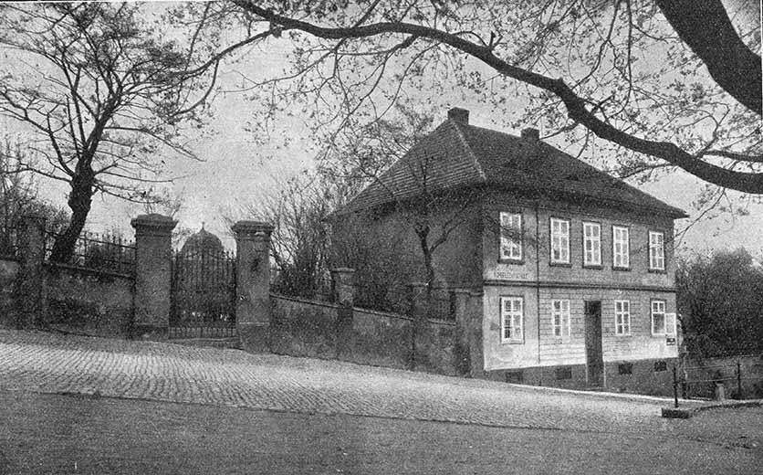
Bývalá opatrovna a mateřská škola v Praze č.p. 192

a bez překážek. Pro úplnost uvádíme několik dat: základní kámen byl položen 25. června, rovnosti zdiva bylo dosaženo 24. září 1884. Na jaře a v létě r. 1885 bylo dokončeno vnitřní zařízení a pořízeny nejnutnější opravy staré části domu. Dne 4. října r. 1885 byla novostavba předána slavnostně svému účelu a v prosinci obsazena jako mužské oddělení ústavu.
Již v minulém roce zavedl Klár v ústavu literní vyučování později osleplých a zanedbaných chovanců, jež mělo pro ně velikou důležitost; ostatní, nejmladší chovanci již znali Brailleovo tečkové písmo z výchovných ústavů. Toto oddělení tvořilo jakousi spojku mezi výchovným a řemeslným ústavem a mělo býti základem pro pozdější školu Klárova ústavu. Na tomto místě vzpomínáme i pražské tabulky, kterou Klár později sestrojil a jíž se také říká Klárova nebo Pražská tabulka. Jí bylo usnadněno psaní tečkového písma, které teprve potom se mezi našimi slepci náležitě ujalo a rozšířilo.

Poněvadž i způsob košíkářské výroby neodpovídal požadavkům tehdejší doby, bylo požádáno ministerstvo školství o vyslání odborníka do ústavu. Tomuto přání bylo vyhověno a ústavu byl dočasně přidělen učitel Jiří Karg. Ten organisoval r. 1885 košíkářskou školu ústavu, zavedl umělé košíkářské práce, sám vyučoval nějaký čas chovance a vycvičil pro vedení slepých košíkářů v košíkářské škole ve Zbraslavi u Prahy vyučené dva instruktory (mistra a mistrovou).
Chovanci se tehdy věnovali kromě dřívějšího svého změstnání jako: pletení, výrobě tkanic, hudbě atd. také košikářství a vyplétání židlí rákosem, jež se ostatně již dříve po několik roků provádělo. Za účelem odbytu výrobků, jež si získávaly stále vetší obliby, byla zřízena v ústavu prodejna. Ředitel Klár hodlal této rostoucí výroby slepců co nejvíce využitkovati a proto povolal v letě r. 1885 ke své pomoci tehdejšího vrchního úředníka České spořitelny Emila Wagnera, aby organisoval a vedl výrobu po stránce obchodní. Wagner se věnoval cele svému úkolu a spojil své jméno nerozlučně s ústavem. Nikdo tehdy netušil, že Emil Wagner by měl jednou sám býti povolán k řízení ústavu. Stalo se tak až po třinácti letech, když zemřel Rudolf M. Klár. Wagner nejprve organisoval r. 1885 průmyslovou výrobu ústavu, zavedl účetní knihy, převzal jako první účetní vedení knih ústavu a založil společně s Karlem Dederrou, pozdějším místopředsedou ředitelstva ústavu nadační knihy. Ze studijní cesty po Německu přivezl r. 1888 z ústavu slepců v Duřenu podnět pro zavedení pletení kokosových rohoží, které se počaly v Klárově ústavu rovněž vyráběti. Klár pak zavedl téhož roku v ústavu výrobu kartáčů za účinné pomoci Františka Hackera, inspektora mnichovského ústředního ústavu slepeckého. V témž roce se také podařilo dosíci přeložení státní košíkářské školy ze Zbraslavě do Prahy. Tato škola, v níž pracovalo 7 vidomých, 4 polozrací a 3 nevidomí, byla bezplatně umístěna v domě čp. 192 na Hradčanech, v němž roku 1901 nalezla svůj domov opatrovna pro slepé děti. Tím přestal býti ústav pouze zaopatřovacím a zaměstnávacím a dosáhl při poměrně velikém počtu různých řemesel a zaměstnání značné možnosti rozvoje jako řemeslná škola.
Jak radostný byl tento rozvoj, tak mnoho těžkých starostí v sobě přinášel. Provozováním řemesel ve větším měřítku byli staří a práce neschopní chovanci i se svými zájmy odsunuti a zdálo se, že budou zatlačeni do pozadí vůbec. K jich ochraně však byly stanovy a ani Klár neměl nikdy úmyslu poškoditi novými zařízeními ty, kteří potřebovali nejvíce ochrany. Přijal naopak ještě mnoho chovanců k doživotnímu zaopatření, z nichž někteří žijí až dosud v ústavu. Ze spojení zmíněných dvou skupin vyrostly potíže, před nimiž sám Klár stál bez rady; teprve počátkem r. 1888 zdálo se přicházeti rozluštění. V jedné poradě, kde se jednalo o neutěšených hmotných poměrech ústavu, tázal se Klár svých spolupracovníků Dederry a Wagnera, nebylo-li by možno získati Českou spořitelnu k větší pomocné akci ve prospěch slepců. Příležitost k tomu byla velmi příznivá, neboť Česká spořitelna hodlala oslaviti čtyřicetileté panování císaře nějakým dobročinným skutkem a žádala od svých spolupracovníků návrhy v tom směru. O několik dnů později, když byla v ústavu pořádána Musica sacra, navštívil ústav také vicepresident tehdejšího místodržitelství baron Friedl z Friedensee, jenž byl zároveň náměstkem vrchního opatrovníka České spořitelny. Klár mu vysvětlil vřelými slovy, že se jedná o dobrý skutek velikého významu, neboť by mohl býti zbudován z daru České spořitelny vlastní domov pro staré slepce. Tím by pak odpadl Klárovu ústavu úkol ústavu zaopatřovacího, ústav by se věnoval bez překážky pouze technickému výcviku svých chovanců, čímž by konal cennější služby ve prospěch celku než dosud. Klárovi se podařilo získati zcela barona Friedla pro svoji věc. Povzbuzen jeho příslibem, snažil se Klár za pomoci Dederrovy i Wagnerovy o podporu návrhu i u ostatních členů ředitelstva České spořitelny a to s tím dobrým výsledkem, že 25. listopadu r. 1888 byl návrh na zřízení zaopatřovacího ústavu pro slepce většinou hlasů přijat v mimořádném plném shromáždění České spořitelny. Tímto způsobem vznikl tedy na podnět Klárova ústavu dnešní Zaopatřovací ústav pro staré a práce neschopné slepce v Praze-Smíchově. Byl otevřen r. 1893, staraje se tehdy o 42 chovance. Od té doby ale vzrostl počet chovanců někdy až přes 100 a dnes zaujímá ústav ten důležité místo na poli slepecké péče v Čechách.
Tento velmi významný krok však nepřinesl Klárovi splnění dalšího jeho přání. Jako náměstek předsedy nového ústavu staral se všemi prostředky o jeho spojení s ústavem Klárovým, jehož měl býti součástkou a pokračováním. Všechna námaha byla však marná. Nedocílil ujištění, že budou jeho přestárlí chovanci bez dalšího jednání přijímáni do nového ústavu, nýbrž přislíbena jen ochota při projednávání jednotlivých případů. Tím zůstal Klár na cestě za svým cílem odkázán pouze sám na sebe. Jeho ústav nebyl zbaven starosti o zaopatření svých chovanců a bylo nutno hledati nové cesty k bezpečnému zajištění jejich stáří.

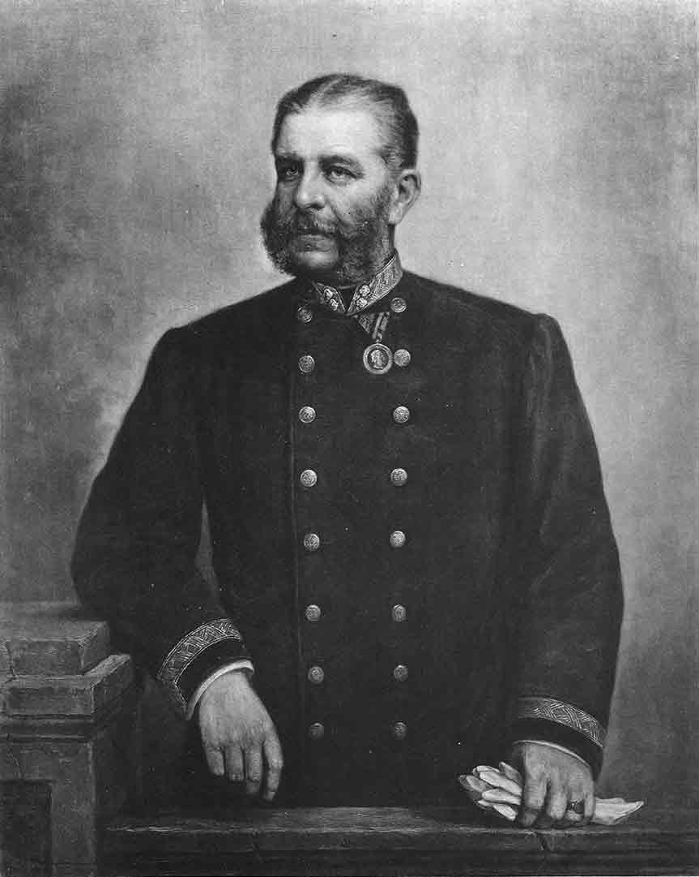
Rudolf Maria rytíř Klár, okres, hejtman a IV. ředitel Klárova ústavu slepců v Praze,
místopředseda ředitelstva pro staré a práce neschopné slepce v Praze - Smíchově.

V následujících letech byla zavedena návštěva tělocviku; poněvadž nebylo tělocvičny, cvičilo se za nepříznivého počasí v jídelně ženského oddělení, jinak na upraveném cvičišti v zahradě. Zvýšená pozornost byla věnována o rozšíření knihovny o knihy psané tečkovým písmem.
Následkem velikých vydání, spojených s dokončením stavby ústavu a protože i nadace poskytovaly jen nepostačitelné částky peněžité, jevil se veliký nedostatek peněz, jenž se dále zvyšoval i proto, že ústav musil vydržovati většinu chovanců jen z vlastních prostředků. Zpráva o tomto časovém období je neúplná, poněvadž Klár z úsporných důvodů vydal v době od roku 1892 až do roku svého úmrtí roku 1898 pouze jedinou výroční zprávu. Z osobních vzpomínek Emila Wagnera je však zřejmo, že Klár se nezříkal svých záměrů i v těchto těžkých dobách. Zamýšlel založiti mateřskou školku pro slepé děti. Viděl, že je již postaráno o výchovu i vzdělání mladých i starších slepců, věděl, že i staří, výdělku neschopní slepci mohou se ucházeti o přijetí do Zaopatřovacího ústavu, založeného Českou spořitelnou; a proto těžce nesl, že není postaráno o slepé děti, jež často žijí v největší bídě. Tak vznikla a zrála v něm myšlenka na založení mateřské školky při jeho ústavu. K provedení došlo dříve, než sám očekával; stalo se tak zásluhou ušlechtilé baronky Louisy Gottmannové z Gottsbergu. jež věnovala k tomu účelu velmi značný odkaz. Z kusých zpráv, z této doby zachovaných, poznáváme pouze, že Klárova mateřská školka pro slepé děti byla svému účelu odevzdána v lednu 1897. půl druhého roku před smrtí zakladatelovou. V této době bylo v ní umístěno 21 slepé dítě z různých krajů Čech. Založení mateřské školky a později i opatrovny jest velkolepým dílem lidskosti Rudolfa Marie Klára. Radost nejmenších dětí, které zde vpravdě ožily a prospívaly na těle i duchu, zpříjemnila mu zbytek jeho života. Nezahálel ani nyní a přemýšlel o založení obecné školy pro slepce, která měla býti pojítkem mezi mateřskou školkou a ústavem. Jeho blahodárná činnost byla však ukončena jeho skonem 3. září 1898. Nezapomněl ani v poslední své hodině těch, pro něž pracoval celý svůj život: mateřské školce odkázal 20.000 korun, jím založené nadaci pro dívky 2.000 korun, ústavu slepců naHradčanech jako nadaci 6.000 korun a dědicem ostatního svého majetku učinil Klárův ústav.
Jeho odchodem došlo v sestavení i vedení ředitelstva a ústavu k pronikavým změnám. Až dosud byl vždy potomek zakladatelův podle stanov předsedou ředitelstva a současně ředitelem ústavu. Po vymření rodiny Klárovy došle podle § 43. stanov k volbě předsedy a ředitele ústavu. V poradách ředitelstva konaných 22. října a 15. prosince r. 1898, bylo přijato šest nových členů a předsedou byl zvolen (22. října) Jan Stüdí, velkoobchodník v Praze, místopředsedou Karel Dederra, úředník České spořitelny a dlouholetý spolupracovník zvěčnělého ředitele Klára a Emil Wagner ředitelem ústavu s platností od 1. listopadu 1898.

Klárův ústav v době ředitelstva Stüdí-Dederra-Wagner.
(1898—1918.)

Hmotné poměry ústavu byly v době nastoupení nového vedení velmi neutěšené. Všechny peněžité prostředky ústavu byly nejen vyčerpány, ale byly zde i dluhy, takže existence ústavu byla vážně ohrožena. Toto postavení bylo ještě dále zhoršeno útokem tisku, jehož následkem bylo zastavení výplaty zemské podpory ústavu 10.000 korun ročně.
Novému ředitelstvu nezbylo tedy, než zříci se s ohledem na tvrdou skutečnost všech budovatelských plánů ředitele Klára. Tehdejší počet chovanců (112) nebyl sice zmenšen, ale činnost ústavu se omezila výhradně na zaopatření a zaměstnávání podle stanov a jakékoli rozšíření péče nebylo možné. Poměry dovolily sice udržování řemeslné výroby a literního i hudebního vyučování, nikoliv však zřízení místa hlavního učitele, jak bylo R. M. Klárem zamýšleno. Také od založení školy pro nevidomé bylo upuštěno, poněvadž výchova slepých dětí nebyla podle přesného znění stanov cílem ústavu. Výjimka byla učiněna pouze pokud se týče opatrovny. Otázka, má-li býti zachována její činnost v rámci ústavu, byla rozhodnuta kladně nejen proto, aby se vyhovělo naléhavé potřebě, ale i z ohledů a z úcty k Rudolfu M. Klárovi.
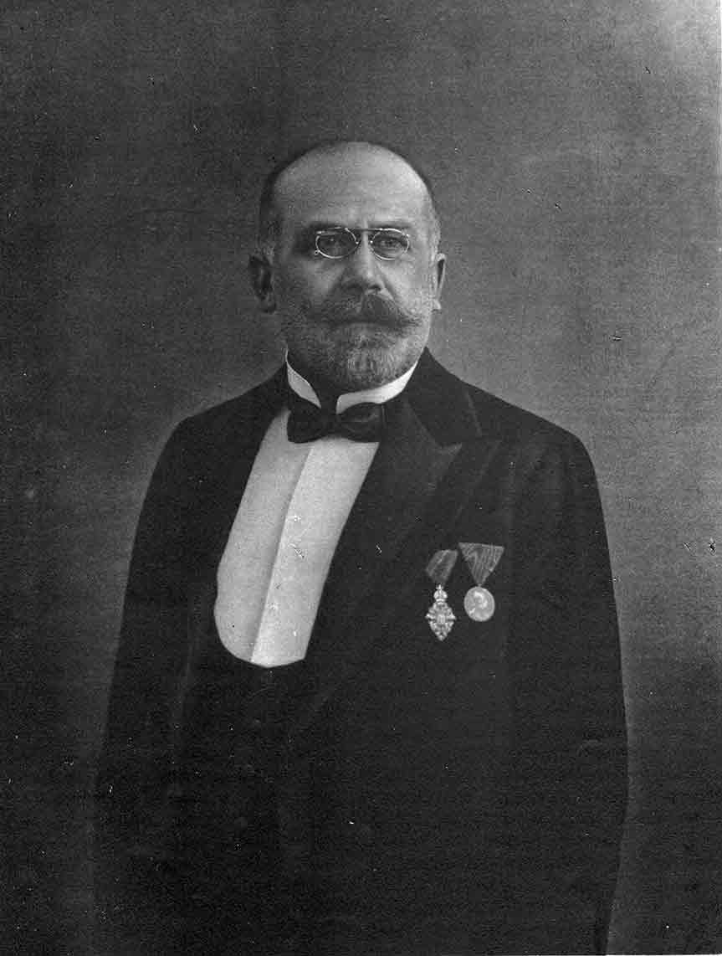
Emil Wagner
Ještě v listopadu byly podniknuty kroky ve veřejnosti k získání peněžitých podpor, ježpřinesly takové výsledky, že se ústav vymanil z nejhoršího nedostatku. Rok 1899 přinesl další úspěchy této pomocné akce a ústavu byla tak znovu umožněna jeho činnost. Dlužno ukázati zvláště na dar České spořitelny ve výši 200.000 korun, na výtěžek státní dobročinné loterie v částce 100.000 korun a na řadu nově zřízených úplných nadací pro slepce, jež založil na př. František Kluge z Heřmanových Sejfů (2 místa), Vilém Umrath z Prahy, Karel Dittrich z Krásné Lípy, Antonín Dreher ze Schwechat a j. Mimo to byly některé nadace doplněny, získána volná místa bez kapitálového podkladu a značný počet darů, jichž smělo býti volně použito ve prospěch ústavu. Mimořádných zásluh si získala paní Louisa Dollanská odkazem 45.000 korun. Tímto šlechetným činem postavila si nejkrásnější pomník a zajistila si trvalou památku.
Díky těmto a četným ještě jiným důkazům šlechetnosti a lidské lásky podařilo se hmotné poměry ústavu zlepšiti. Důvěra nejširší veřejnosti v ústav se opět vrátila a blahodárný následek toho byl, že ředitelství mohlo věnovati svou pozornost širším zájmům a potřebám ústavu.
Při vysokém stupni vývoje, jehož Klárův ústav dosáhl, nejvíce bolelo, že nebyla dosud zřízena obecná škola pro slepce, do níž by byly přijímány děti z opatrovny. Poněvadž nebylo možno počítati s brzkým založením této školy, projevila se snaha nalézti náhradu jiným způsobem. K tomu cíli byla podniknuta r. 1899 akce, která vycházela z předpokladu. že rozčlenění slepecké péče v pět hlavních odvětví zamýšleného již Rudolfem Klárem bylo v Praze vlastně již před několika lety dosaženo, ale neuplatnilo se v plné míře proto, že působily zcela samostatně a vedle sebe tři ústavy, které se o úlohy ty dělily. Uvedenými pěti skupinami péče o slepce byla míněna výchova dětí v opatrovně, školní vzdělání, řemeslný výcvik, péče o slepce v užším smyslu a starobní zajištění. Z toho obstarával dosud ústav na Hradčanech školní vzdělání, Česká spořitelna založila Domov pro staré slepce a Klárův ústav pečoval o slepce ve zbylých třech skupinách. Bylo zřejmo, že by mohlo býti dosaženo lepších výsledků než dosud, kdyby všechna odvětví péče byla řízena z jednoho místa, neboř by byl tak zaručen nepřetržitý chod celého vzdělání a výcviku. Klárův ústav vyzval sesterské ústavy obšírným "memorandem o rozvoji slepectví v Čechách" k vyslání zástupců k poradě, kde by se vytýčily společné cíle všech ústavů. Zvláště měly býti upraveny podmínky, za kterých by slepci přecházeli z jedné skupiny péče do druhé a zdělána jednotná učebná osnova pro opatrovnu. obecnou a řemeslnou školu; kromě toho měla býti provedena také organisace slepecké péče v užším slova smyslu, určeny hranice pracovní neschopnosti a stanoveny podmínky na zaopatření v Domově pro staré slepce. Aby bylo dosaženo těsnější vzájemné spolupráce jednotlivých ústavů, byla doporučena účast vždy dvou členů ředitelstva každého ústavu na práci v ředitelstvech ostatních dvou ústavů. K těmto poradám nedošlo pro odmítavé stanovisko ostatních dvou ústavů. Musela tedy býti nalezena cesta k. dohodě aspoň s ústavem na Hradčanech, aby tak bylo zajištěno školní vzdělání dětem, vystupujícím z opatrovny. Když tyto děti dosáhly věku školou povinného, nebyly propouštěny z Klárova ústavu, nýbrž byly dočasně předány za poplatek do obecné školy při Ústavu na Hradčanech a po skončené návštěvě školní se vrátily jako chovanci zpět do Klárova ústavu. (Další dohody s Ústavem na Hradčanech bylo docíleno r. 1906 tím, že jeden člen ředitelstva jednoho ústavu byl zvolen do ředitelstva ústavudruhého.) Klárův ústav měl dále v patrnosti zřízení vlastní obecné školy. Čekalo se jen na příznivou dobu. Ta se přiblížila r. 1905, kdy změnou stanov se stala dalším účelem ústavu také školní výchova a kdy majetkové poměry již dovolovaly pomýšleti na uskutečnění tohoto záměru.
R. 1899 byla činnost ústavu omezena stáleještě značnou měrou. Velmi byla pociťována nutnost rozšířiti počet řemesel a zvýšiti odbyt výrobků slepců. Proto zavedl ředitel Wagner pletení na strojích, které se osvědčilo, ačkoli vydání s opatřováním strojů spojená, byla značná. Druhý požadavek byl splněn svědomitým, na širokých základech založeným doporučováním slepeckých výrobků dobré jakosti.
V roce 1901 přesídlila opatrovna, umístěná až dosud v nájmu v I. poschodí domu čp. 150 ve Valdštýnské ulici, do nově upraveného zahradního domu čp. 192 pod Daliborkou. Byl to domov šťastně volený, v krásné poloze a hostil své malé nevidomé obyvatele až do roku 1931, kdy byla postavena nová budova v Krči. V době stěhování opatrovny pod Daliborku byla odstěhována košíkářská škola zpět do budovy hlavního ústavu na Klárově, kdež byla s ostatními řemesly a nově zavedeným strojním pletařstvím stísněna v nedostatečných místnostech.
Postavení ústavu bylo významně upevněno roku 1900 a 1905, kdy pozemky ústavní se staly císařským nařízením jeho majetkem bez jakýchkoli výhrad. Budiž zde připomenuto, že tehdejší následník trůnu přijal protektorát ústavu a syn druhého protektora ústavu, Max Egon kníže Fürstenberg, r. 1902 nově zřízené čestné předsednictví. Vrchním dohledem na činnost ústavu byl pověřen místodržitelský rada JUDr. František Schedle. Po třech letech, kdy byla zastavena výplata zemské podpory, bylo zřízeno při ústavu dvacet bezplatných zemských míst, jež byly na návrh ředitelství propůjčeny chovancům dosud bezplatně umístěným. Dalšího úspěchu bylo dosaženo tím. že ústav obdržel říšským zákoníkem č. 175 z roku 1902 právo, vydávati vysvědčení vyučeným kartáčníkům a košíkářům. Toto právo zůstalo v platnosti až do dnešního dne. Chovanci, kteří se ve třech letech některému z uvedených řemesel řádně naučili a ve čtvrtém roce pracovali úspěšně jako tovaryši, jsou oprávněni vykonávati své zaměstnání jako samostatní živnostníci.

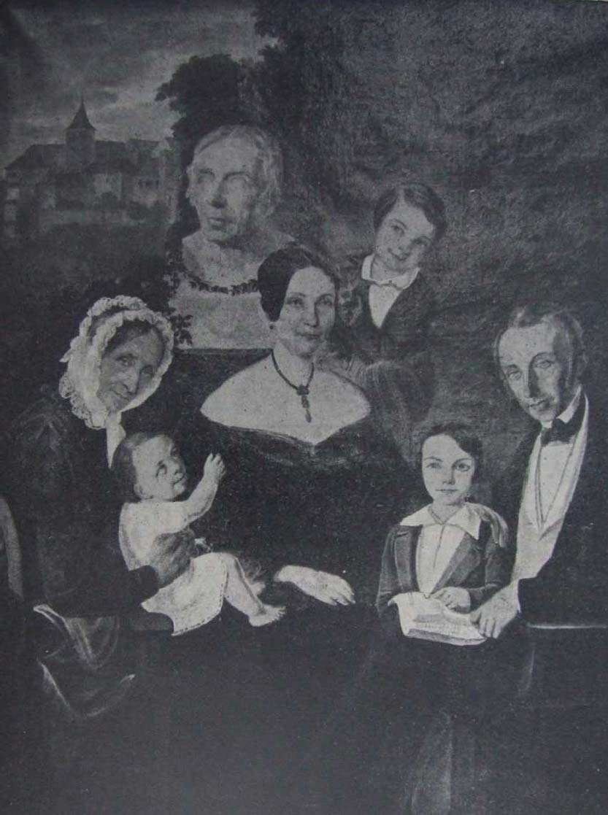
Rodina Klárova.
Reprodukce obrazu který je majetkem Klárova ústavu slepců.

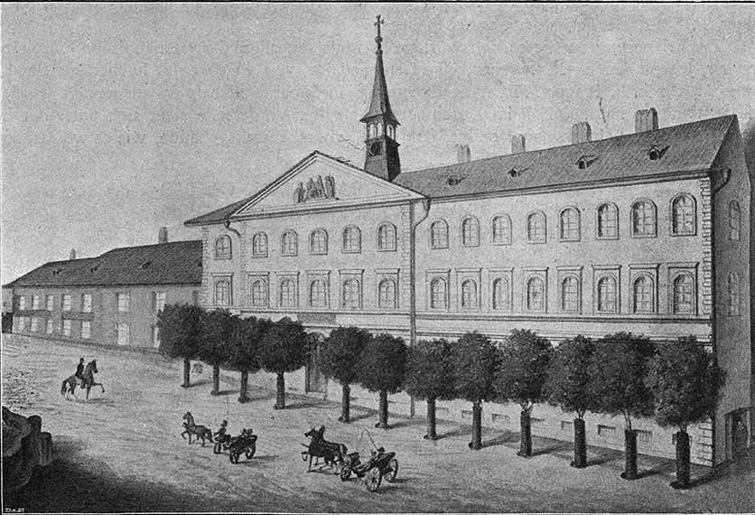
Klárův ústav v roce 1848
V roce 1902 schválilo ministerstvo vnitra, aby byly spojeny nadace s nepostačitelným kapitálem, pokud jen to bude možno. Při té příležitosti byla stanovena nejmenší částka úplné nadace na 16.000 korun, protože úroky z dříve stanovených 12.000 korun již nestačily k vydržování jednoho chovance. Toto slučování neúplných nadací bylo však spojeno s velikými obtížemi, takže mohlo býti dokončeno teprve roku 1905. Výsledek pak byl ten, že místo dřívějších 162 nadací měl ústav jen 92 o 115 místech a dalších 16 nových o 36 místech. Ve spojování malých nadací nemohlo býti dále pokračováno, protože jejich majitelé nebo jejich nástupci v 58 případech neúplných nadací nesvolili k jejich spojení.
Rudolf Maria rytíř Klár projevil veliký zájem o statistiku slepců tím, že dal podnět k trojímu sčítání slepců v Čechách v letech 1874, 1884 a 1894. Svůj úmysl podniknouti opět sčítání roku 1904 již neprovedl, neboť mezitím zesnul.
Z toho důvodu chtěl ředitel Wagner provésti samostatné soukromé sčítání slepců v Cechách. Když se však ukázalo, že by tato veliká práce, vyžadující značných výdajů nepřinesla přesné výsledky, vzdal se tohoto úmyslu. Sčítání slepců prováděná Rudolfem Maria Klárem ukázala řediteli Wagnerovi, že slepecká péče v Čechách neodpovídá skutečným potřebám a byla také příčinou toho, že Klárův ústav značně rozšířil program své činnosti změnou dosud platných stanov, aby snáze čelil tomuto nedostatku. Jednalo se hlavně o přičlenění obecné školy pro slepce do organismu Klárova ústavu.
S ohledem na národnostní poměry v Čechách bylo nutno pomýšleti na zřízení ne jedné, ale dvojí školy, české a německé, neboť se dalo předpokládati, že budou podporovány jen jednojazyčné školy buď českým nebo německým občanstvem. Déle bylo třeba zajistiti pro bývalé žáky těchto škol místo v ústavu, aby se mohli vyučiti řemeslu. V důsledku získaných
zkušeností bylo známo, že jen některým bývalým chovancům se podařilo státi se soběstačnými samostatnou prací. Vyskytla se tedy též nutnost zaříditi podle cizích vzorů pro nesamostatné slepce pracovní kolonie a dílny, jichž dosud nebylo.
Vzhledem k zamýšleným školním stavbám bylo umístěno v celých Čechách tisíce pokladniček. Takto získané příspěvky měly uspíšiti provedení díla. Úvodem k této akci byl článek ředitele Wagnera, uveřejněný ve výroční zprávě r. 1904 s názvem "Vzdušný zámek", který se zabýval projektem zakládání škol a měl získati této myšlence příznivce. Roku 1905 darovala ústavu městská rada v Ústí n./Labem rozlehlý pozemek v předměstí zvaném Klíšé pro stavbu německé školy pro slepce. Právě v té době došlo zcela nezávisle od Klárova ústavu k založení "Zemského spolku pro výchovu a opatření slepých v Čechách" (za předsednictví univ. prof. a přednosty české oční klinky Dra Jana Deyla), jenž si rovněž na popud zemského poslance dvorního rady prof. Dra Čelakovského stanovil cílem stavbu české školy pro slepé. Dle návrhu prof. Čelakovského měla býti tato škola vybudována v Bělé pod Bezdězem. Než mohl Klárův ústav přistoupiti k provedení svého úmyslu a vybudovati vlastní školu, postoupilo již jednání o založení české školy pro slepé tak, že ředitelství Klárova ústavu soustředilo svou pozornost jedině na stavbu slepecké školy v Ústí n./Labem, jakož i na stavbu druhé budovy hlavního ústavu v Praze.
Tento poslední projekt, již dávno připravený a projednaný, mohl býti proveden pro stále ještě zcela nevyřešené finanční otázky teprve roku 1905, kdy nastal v této záležitosti obrat. Tento rok byl vzhledem k finančním poměrům ústavu nejpříznivější a za řadu let po prvé neskončil peněžním schodkem. Ústavu se totiž dostalo značného dědictví, které nemělo dosud v jeho dějinách příkladu: Zdravotní rada MUDr. Vojtěch Vraný, jenž zemřel 21. července 1902, odkázal ústavu 200.000 korun a dům o třech poschodích v Praze.*) Tak se stalo, že ředitelství mohlo započíti roku 1906 se stavbou druhé budovy hlavního ústavu.
Po zdlouhavém jednání byl pozemek ústavu tak rozšířen, že zbývala ještě potřebná část ke zřízení zahrady pro chovance. Původní plán frontální budovy musel ustoupiti účelnější výstavbě domu nárožního, protože regulační plán této části města stanovil zrušení sousedních kasáren Pod Bruskou a založení nové ulice. Měřítkem pro novostavbu byly poměry ve staré budově, které vzhledem k značnému počtu chovanců a rozšíření řemeslné výroby nevyhovovaly požadavkům doby jak ve směru výchovném, tak i zdravotním. Řemesla se musela provozovati ve sklepních místnostech, místnosti pro nemocné a lázně nevyhovovaly rovněž a o různá odvětví zaměstnání a umístění potřeb v ústavu, na př. ladění pian, oddělení učebných pomůcek, knihovna, zvláště pak tělocvik, nebylo postaráno vůbec. Zatím co ústav za daných poměrů mohl pojmouti nejvýše 70 slepců, žilo jich v ústavu stále přes sto. Účelem novostavby bylo tedy opatřiti v prvé řadě dostatek místností a zdravotně bezvadných dílen, tělocvičny, způsobilých kanceláří a na řadu příštích let odstraniti starosti, které by opět nedostatek místa vyvolal. Bylo též rozhodnuto zříditi slavnostní síň a zimní plovárnu, jichž by jednak užíval ústav a jednak pronajímal, na př. spolkům, čímž by se získala částečná úhrada výloh spojených s vydržováním budovy.Podle návrhu ředitele Emila Wagnera vypracoval stavební plán vrchní stavební rada architekt Dr. Josef Piskač. Novostavba byla vyřešena tak, aby tvořila trojúhelník, při jehož jedné straně jest mužské, při druhé ženské oddělení a třetí strana jest rovnoběžná se starou budovou.
------------------------------------------------------------------------------------------------------------
*) K uctění památky tohoto dobrodince byla vystavěna na olšanských hřbitovech hrobka a jeho obraz byl umístěn pro všechny časy na čestném místě v budově ústavu.
Stavbu prováděl stavitel A. Mose, jenž počal stavětí 6. listopadu 1906. Základy musely býti provedeny ze železobetonu, poněvadž napříč staveniště probíhalo zasypané staré koryto potoka Brusnice. I ostatní práce pokračovaly pomalu; dne 23. dubna 1907, v den padesátin ředitele Wagnera, byl položen základní kámen za přečetné účasti obecenstva a za přítomnosti tehdejšího císaře. V hrubých rysech byla stavba dokončena r. 1907 a r. 1908 dohotovena.
Po stavbě se octl ústav zase v peněžních nesnázích, z nichž mu pomohlo 50.000 korun, které mu daroval r. 1908 továrník Dr. Emil Portheim k uctění památky svého zemřelého otce, Eduarda rytíře z Portheimu a kromě tohotoho hypotéka 160.000 korun, jíž byla zatížena stará budova ústavu.
Novostavba byla slavnostně otevřena 20. května 1909, čímž bylo konečně dosaženo kýženého cíle: dostatku místa v ústavu. Budova byla určena pro výcvik v řemeslech, tělesná cvičení, učebny a hudební pokoje. Umístění pracoven v jedné, jídelen a ložnic v druhé budově bylo úmyslné, aby chovanci byli nuceni vykonávali aspoň nepatrný pohyb při přecházení z budovy do budovy několikrát denně.
Ačkoli se původně pomýšlelo na zvýšení počtu chovanců, zapadla tato myšlenka hlavně proto, že se ředitelství počalo zabývati stavbou obecné školy pro slepé v Ústí n./L.
Když vešlo ve známost, že Klárův ústav hodlá založiti obecnou školu pro slepce, oznámil Dr. Rudolf Lederer, oční lékař v Teplicích, že se zabývá týmž úmyslem. Dlouhé jednání mezi zástupci Klárova ústavu, Dr. Ledererem a zástupci města Teplic bylo skončeno rozhodnutím, aby Klárův ústav vypracoval stanovy spolku, jenž měl nésti název "DeutscheBlindenschule" (»Německá škola pro slepce«) a jehož cílem by bylo založiti a vydržovati německou školu pro slepce. Když bylo založení tohoto spolku úplně připraveno, nabídlo se město Liberec, že zřídí školu pro slepce, odvolávajíc se na ústní jednání konaná před 10 roky s ředitelem Klárem a na okolnost, že k tomu cíli má již připraveno 50.000 korun. Byla tedy opětně zahájena vyjednávání, jichž výsledkem byla dohoda s městem Libercem, že pro ně zůstane vyhrazeno zřízení pracovní kolonie pro slepé muže a ženy a město Ústí, že založí školu pro slepé děti. Ředitel Wagner a Dr. Vogl člen ředitelstva Klárova ústavu podnikali pak četné cesty, aby jednali dále s povolanými činiteli. Výsledkem bylo ujednání založiti spolek "DeutscheBlindenfürsorge i. B." (»Německá péče o slepce v Čechách«) s úkolem, starati se nejen o školu v Ústí, ale i o pracovní kolonii v Liberci. Tento spolek byl založen 22. listopadu 1908 v Ústí, při kteréžto příležitosti byl zvolen ředitel Wagner jednatelem spolku. Žádosti města Liberce, aby oba podniky byly uskutečněny současně, nemohlo býti vyhověno pro nedostatek hmotných prostředků • proto došlo nejprve k založení školy pro slepé v Ústí n. Lab.
Spolek měl k tomuto účelu pozemek v krásné poloze v Klíši ve výměře 37.499 m2. K jeho finančnímu posílení byly založeny četné místní skupiny, jichž v den otevření ústavu bylo v činnosti 52 se 4.000 členy. Jejich úspěšná činnost byla podporována značnými dary, na př. velkoprůmyslníků Petschka a Weinmanna, obou z Ústí n. Labem, Dietricha z Krásné Lípy a mnohých jiných dobrodinců. Velkoprůmyslník Dietrich slíbil vyplatiti dar 100.000 korun, bude-li ústav otevřen do konce r. 1913. Architekt Főhr z Prahy vypracoval plány a se stavbou počato v březnu r. 1912. Koncem srpna příštího roku byla novostavba ukončena a německá škola pro slepé byla odevzdána svému účelu 21. září 1913.
Tato krásná a účelná školní budova, založená uprostřed rozlehlé zahrady, byla prozatím zařízena na přijetí 26 dětí; při tom bylo počítáno i přístavbou pobočných budov. Ředitelem školy se stal učitel zemského ústavu v Celovci Karel Rauter. Ve školním roce 1913 až 1914 pečoval ústav o 16 chovanců, jichž počet se stále zvyšoval, až dosáhl ve čtvrtém roce svého trvání čísla 34.
Klárův ústav postoupil vzhledem k výsledkům své cílevědomé a obětavé práce v popředí slepeckých ústavů tehdejšího státu a toto čelné místo si udržel až do vypuknutí světové války. Všestranná práce ředitele Wagnera docházela uznání a budila ve veřejnosti živý zájem o slepce. Vše nasvědčovalo tomu, že se blíží doba nebývalého vzrůstu, když náhle vypukla světová válka a každý pokrok umlčela.
Prvním a bezprostředním následkem války bylo, že ústav přišel o podporu široké veřejnosti, neboť tato byla nyní věnována ve prospěch válečné péče; tím byl podvázán životní nerv ústavu. Dlouhým trváním války se starosti a povinnosti stále zvětšovaly. Dostavily se veliké potíže s opatřováním potravin, šatstva a pod.; byla znemožněna i řemeslná výroba, neboř zásoby surovin ze zámoří byly spotřebovány a nové nebylo možno opatřiti. Zimní plovárna, jeden z dobrých zdrojů příjmů ústavu, musela býti zavřena pro nedostatek paliva. Příspěvky k vydržování chovanců se zmenšovaly, až zanikly téměř docela. Ředitelství muselo však ponechávati chovance i přes hlavní prázdniny v ústavu, poněvadž by je byla doma čekala jen bída a nedostatek. Také vyučení chovanci byli v ústavu ponecháváni, protože za daných poměrů bylo nemožno, aby se některý z nich se zdarem osamostatnil.

Přes to se dal ústav do služeb péče o válečné slepce; zřídil pro ně samostatné oddělení, v němž jich bylo cvičeno od r. 1915 stále průměrně 40. Opatřování potravin pro vojíny obstarávala sice Státní zemská ústředna pro král. České, ale ústav musel pro ně zaříditi v tělocvičně novostavby ložnici, a poskytnouti personál k jejich ošetřování i řemeslnému vyučování. Ztráta zraku působila na mnohé vojíny drtivě. Bylo třeba veliké trpělivosti, než se s novým způsobem svého života aspoň trochu spřátelili a než se mohlo přistoupiti k jejich výcviku. Cílem bylo, vycvičiti jejich hmat a navyknouti je k stálému jeho používání, naučiti je slepeckému písmu jakož i některému z typických řemesel slepeckých, aby si mohli vlastní prací vydělávati aspoň na část výdajů za životní potřeby. Bylo třeba vzbuditi v nich sebedůvěru. Během války až do r. 1919 bylo vyučeno v ústavu celkem 159 válečných slepců, z nichž nejvíce bylo kartáčníků a košíkářů. Někteří se věnovali i pletení na stroji. Pobyt v ústavu měl pro osleplé vojíny ten význam, že se stali opět samostatně činnými a mnozí z nich i spokojenými.
Klárův ústav nemohl ve výcviku válečných slepců nastoupiti vlastní a nové cesty, protože byl odkázán na prostředky, poskytované vojenskou správou a spolkem "Červený Kříže". Tajný rada prof. MUDr. Silex v Berlíně docílil však ve výcviku válečných slepců pozoruhodných výsledků. V tomto směru bylo u nás pracováno teprve po válce civilní péčí o slepce, o čemž bude ještě zmínka.
Postavení ústavu se zhoršovalo v posledních letech války stále více. Říjnové události roku 1918 nalezly také v něm svůj ohlas. Největší starostí ředitelstva bylo, ústav trvale zajistiti. Proto se vypravila 6. prosince 1918 k ministerstvu sociální péče deputace, která žádala o státní podporu. V odpovědi naznačil sekční šéf JUDr. Antonín Tůma podmínky, za jakých by ústav mohl státní podporu obdržeti, při čemž bylo současně doporučeno, aby ústav pokračoval ve své činnosti jako podnik soukromý. V ředitelstvu ústavu, složeném z 18 členů německé národnosti, mělo příště zasedali 12 českých a 6 německých členů. Ministerstvo sociální péče si vyhradilo právo jmenovali svého zástupce do ředitelstva.
Ještě před svým rozchodem, provedlo staré ředitelstvo odloučení Německé školy pro slepce od ústavu a předalo ji 8. prosince 1918 do ochrany města Ústí n./Lab. Od té doby jest škola ta samostatným ústavem. V poradě, konané 21. prosince 1918 za předsednictví sekč- ního šéfa Dra Tůmy, vzdalo se 12 dosavadních německých členů ředitelstva svých funkcí, mezi nimi také předseda Jan Studí. Z ostatních členů zůstali v ředitelstvu: paní Baillet-Latourová, místopředseda Karel Dederra, vrchní inspektor České spořitelny, JUDr. Jindřich Goldberg, advokát, JUDr. Jindřich Vogl, advokát, JUDr. Oskar Schmidt, tajemník finanční prokuratury v. v. a ředitel Emil Wagner. Novými členy ředitelstva se stali: ředitelka dívčí školy zahradnické v Krči PhDr. Anna Berkovcová, přednosta České oční kliniky prof. MUDr. Jan Deyl, ředitel městského sirotčince v Praze Karel Hájek, místopředseda ústřední správní komise v Praze Ferdinand Kellner, ředitel měšťanské školy v Praze František Houser, majitel knihtiskárny Edvard Leschinger, ministerský tajemník Cyril Merhout, zemský tajemník JUDr. Ladislav Prokop, vrchní ředitel městské spořitelny JUDr. Vilém Pospíšil, náměstek starosty v Praze I. - VII. Alois Simonides, spisovatel František X. Svoboda a předseda spolku samostatných slepců v Praze Antonín Růžička. Předsedou ředitelstva byl zvolen profesor MUDr. Jan Deyl, místopředsedou majitel tiskárny Edvard Leschinger a vedením ústavu byl pověřen ředitel Alois Tříska. O úlohách, které čekaly nové ředitelstvo a o jeho práci se zmiňujeme v následující stati.
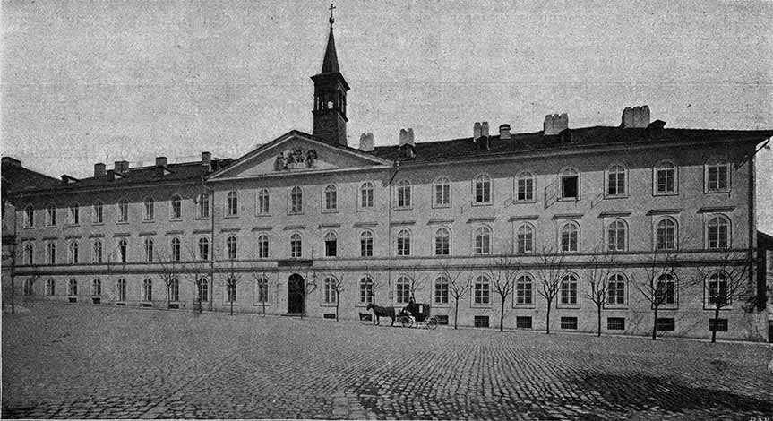
Klárův ústav slepců dobudovaný ředitelem Rudolfem Maria Klárem

Ředitel Emil Wagner.
Při změně ředitelstva r. 1918 rozloučil se se svým úřadem také ředitel Emil Wagner, jenž řídil ústav od smrti Rudolfa M. Klára. Dokladem jeho schopností jest rozvoj, jemuž se těšil ústav v jeho době. Od r. 1919 žil v Celovci v Korutanech, kde pilně pracoval ve slepecké péči. V posledních letech svého života těžce churavěl a jeho utrpení skončila teprve smrt 28. května 1928.
Emil Wagner se narodil 23. dubna 1857 v Litoměřicích. Dokončiv svá studia v Praze, stal se úředníkem České spořitelny. Roku 1885 se seznámil s Rudolfem M. Klárem, jenž ho přizval k spolupráci v Klárově ústavu slepců. Zde organisoval nejdříve slepeckou výrobu, pak podniknul cesty do ciziny a účastnil se různých kongresů učitelů slepců, aby se podrob¬ně seznámil s potřebami slepecké péče. Po smrti Rudolfa M. rytíře Klára byl povolán v čelo ústavu jako ředitel. Dovedl zbaviti ústav všech finančních starostí a položil tím základ k jeho pozdějšímu rozvoji. Dílem jeho jest stavba druhé budovy ústavu, založeníspolku "Německá péče o slepce", zřízení Německé školy pro slepé v Ústí n. Labem a zavedení strojního pletení v ústavu.
Ředitel Wagner byl i literárně činný. S oblibou se věnoval statistice slepců. Výsledky statistických prací ukázaly, jak málo bylo dosud vykonáno k odstranění četných příčin slepoty. Podle lékařského vyšetřování chovanců Klárova ústavu věděl, že 30% slepců pozbylo zraku z příčin, kterým bylo možno zabrániti (zánětem spojivky novorozených, spálou, neštovicemi atd.). Poznal, že podstatného úspěchu v boji proti příčinám slepoty se dosáhne teprve tehdy, až budou zlepšeny methody vyšetřování slepoty ve všech státech. Pak teprve by bylo možné učiniti jednotlivým vládám příslušné návrhy. Jeho první práce v tomto oboru vyšly ve výročních zprávách r. 1902 a 1903 a týkaly se pouze poměrů domácích. Třetí část byla uveřejněna r. 1905 a zabývala se srovnáním poměrů s různých hledisek v Německu, Rakousku, Švédsku, Norsku, Dánsku a Švýcarsku. Ředitel Wagner se seznámil s
pracovníky ve stejném oboru, zvláště Drem L. Palym, presidentem ústředního spolku péče o slepé ve Švýcarsku, učitelem A. Schaidlerem z Mnichova a docentem Drem K. Hirschem z Prahy; s nimi utvořil přípravný výbor, jenž sestavil dotazník za účelem vyšetření slepců při sčítání lidu. Tento dotazník byl předložen r. 1907 při XII. kongresu slepeckých učitelů v Hamburku, kde ředitel Wagner také zdůraznil nedostatky dosavadního způsobu sčítání slepců a přimlouval se za nápravu. K jeho návrhu ustanovila se mezinárodní komise pro statistiku slepců a ředitel Wagner byl zvolen jejím předsedou. V následujícím roce se staral o zřizování komisí v jednotlivých státech Evropy, jež pak byly pozvány r. 1908 ke konečné společné poradě do Prahy. Zde vypracovala tato stálá komise návrhy pro mezinárodní statistický úřad v Ženevě. Tato práce však nepřinesla užitku, neboř světová válka zabránila jakémukoli mezinárodnímu styku. Ředitel Wagner další statistické práce již neuveřejnil. Vydal za podpory Společnosti k šíření německé vědy, umění a literatury dějiny Klárova ústavu, popisující dobu od založení ústavu do roku 1907 a v dodatku do roku 1909. V těchto zprávách líčí podrobně zásady zakladatelovy, vznik Klárova ústavu a jeho vývoj. Svou činností zasáhl prospěšně i do jednání kongresů pro slepecké učitele a vždy podporoval zájmy slepců.
Ředitel Wagner požíval úcty jako člověk i jako odborník. Podařilo se mu rozšířiti Klárův ústav na jeden z největších ústavů v Rakousku. Ačkoli r. 1914 přerušila válka další vývoj, nepřestal Wagner pracovati a hned na jejím počátku zřídil při Klárově ústavu slepců oddělení pro válečné slepce. V těchto letech strádání a nouze se snažil, aby ústav nezanikl a chovanci netrpěli bídou. Když však došlo ke zhroucení ústředních mocností, byl i ústav se svými silami u konce a podlehl. Změněné poměry si vynutily, aby odstoupilo vedení ústavu, které bylo za doby Wagnerovy ryze německé, ač chovanců bylo více než polovina české národnosti. Ředitel Emil Wagner, jenž dosáhl v té době již 61. rok svého života, odešel do výslužby. Před těmito událostmi se však tehdejší ředitelstvo ještě postaralo o to, aby Německá škola pro slepé v Ústí n. Labem. byla od Klárova ústavu odloučena. Jmění, které bylo pro ni zvláště zřízeno, bylo rovněž z Klárova ústavu převedeno a vydržování této školy převzalo město Ústí n. L. - Podobizna řed. Wagnera byla umístěna v zasedací síni ústavu a Spolek německé péče o slepé uctil památku svého zakladatele tím, že zasadil pamětní desku na jeho rodném domě v Litoměřicích.

Ústav v době ředitelství od roku 1918.

Vprosinci 1918 převzalo ústav nové ředitelstvo. Poněvadž veškeré finanční prostředky a zásoby byly úplně vyčerpány, nastaly dny nejtěžší. Ústav byl sice hmotně podporován Ministerstvem sociální péče a později Zemským výborem v Čechách, kromě to¬ho ještě jinými ústředními úřady, přesto bojovalo však ředitelstvo s největšími potížemi, neboř tato úřední pomoc zdaleka nestačila.
Němečtí příznivci přestali ústav podporovati, jakmile se rozšířila zpráva o osobních změnách v ředitelství; české občanstvo, které znalo Klárův ústav slepců dosud jako německý, chovalo se rovněž zdrželivě a ústav také nepodporovalo. Tak se octlo nové ředitelstvo ihned na počátku své činnosti v tísnivé situaci, neboť předešlé ředitelstvo odevzdalo novému
pouze budovy, chovance a rakouské cenné papíry, z nichž nebyly úroky vypláceny. Poněvadž nebylo vynecháno ani jediné příležitosti k upozornění obečenstva na ústav, podařilo se získati po dlouhé době opět část bývalých a též nové příznivce.
Přední snahou bylo, zahladiti co nejdříve následky války a získati podmínky pro klidnou práci. To se podařilo až v roce 1919, kdy všichni váleční slepci byli vyučeni a z ústavu propuštěni. Tehdy se také podařilo umístiti určitý počet starých chovanců v Zaopatřovacím ústavu pro slepce v Praze-Smíchově, čímž bylo umožněno přijetí nových slepců do ústavu. Když byly odstraněny potíže se stravováním, mohli býti opět propouštěni chovanci na hlavní prázdniny hlavní prázdniny do svých domovů, jak bylo již dříve zvykem.
Nástupce ředitele E. Wagnera, ředitel Alois Třtska. chtěl především získati přehled o otázkách péče o slepce v cizině, neboť po celou dobu války bylo spojení s ústavy v cizině přerušeno. Proto podnikl studijní cestu, při níž si všímal zvláště zaměstnání slepců v továrnách i kancelářích a všech novinek v péči o slepé. Aby prohloubil teoretické vzdělání chovanců, zreorganisoval ústavní živnostenskou, školu pokračovací, na níž se vyučuje podle osnovy, vypracované inspektorem Josefem Zemanem v ministerstvu školství a národní osvěty roku 1923. Také hudebnímu výcviku chovanců byla věnována zvláštní péče, neboť hudba jest nejlepším pramenem obživy slepce té doby, kdy slepecká řemesla nemohou pro tovární soutěž obživiti ani nejpilnější a nejzručnější slepce. Zvláště důkladně bylo vybudováno také oddělení pro výcvik ladičů pian neboť slepí ladiči se i v menších místech mnohem lépe obživují, než slepí řemeslníci. Náležitá pozornost a péče byla věnována též průmyslovému oddělení, neboť bylo lze opět obdržeti suroviny za přijatelné ceny.
Když se již zdálo, že má ústav volnou cestu k dalšímu svému vývoji, byl pojednou vážně ohrožen s místa, se kterého se tak dalo nejméně očekávati. Již na jaře 1920 žádali zástupci státního statistického úřadu o postoupení budov ústavu k účelům tohoto úřadu; ministerstvo financí zase naléhalo na propůjčení ústavních budov bankovnímu úřadu a ministerstvo školství a národní osvěty žádalo o slavnostní síň, kterou hodlalo upraviti pro přednášky právnické fakulty Karlovy university. Zástupce ministerstva národní obrany snažil se získat i celou starou budovu a ministerstvo pošt vymáhalo místnosti pro některá oddělení poštovního ředitelství v Praze. Všecky tyto nabídky nebyly přijatelný, protože náhradou nabízené objekty nevyhovovaly potřebám ústavu. Jednou měl být ústav přestěhován do prázdných tehdy budov ústavu pro choromyslné v Bohnicích, jindy opět do zámku ve Vinoři nebo ve Zbraslavi u Prahy. Po obtížném jednání se všichni uchazeči přesvědčili, že je prospěch ústavu podmíněn blízko­stí města a že by byli chovanci velmi citelně poškození, kdyby žili vzdáleni klinik a jiných zdravotních a sociálních zařízení. Později byla postoupena tělocvična, slavnostní síň a řada dalších místností poštovnímu ředitelství v Pra­ze, které jich bude používati do 1. července 1932. I když dostával ústav z těchto místností nájem, jenž mu pomohl často z nouze, přece působilo toto zařízení rušivě na jeho činnost, zvláště pokud šlo o tělocvik chovanců.
Nesmí býti opomenuto, že JUDru Bedřichu Voldánovi, radovi politické správy v Praze, jenž byl v roce 1920 pověřen zemskou správou politickou intervenovat i při přestěhování ústavu na venek, vděčí ředitelství za to, že k tomuto kroku nedošlo. Dr. Voldán řídil jednání mezi ředitelstvím ústavu a těmi úřady, které usilovaly o získání jeho budov, vždy velmi taktně a se vzácnou objektivností.
Zvláštním úspěchem této doby jest, že se mohl konati světový kongres slepých esperantistů současně se světovým kongresem esperantistů roku 1920 v Praze. Kongres se měl konati již r. 1914 v Paříži, ale tato myšlenka stala se skutkem teprve r. 1920 v Praze zásluhou nevidomého pedagogického správce Klárova ústavu slepců a hudebního skladatele K. E. Macana, nadšeného přívržence esperanta, jenž získal mnoho nevidomých přátel této myšlence. Shromáždění se konala vesměs v místnostech ústavu, kde tehdy bylo hosty přes 60 slepých esperantistů z celého světa.
Z nastalých změn v řadách ředitelstva uvádíme: roku 1919 se zřekl členství zemský tajemník Dr. Ladislav Prokop a dále ústřední inspektor Karel Dederra, jenž byl po 30 let místopředsedou. Později také Dr. Oskar Schmidt, Dr. Jindřich Goldberg a Dr. Jindřich Vogl; posledně jmenovaní dva pánové byli právními zástupci ústavu. Roku 1923 odstoupila Dr. Anna Berkovcová a tajemník ministerstva školství a národní osvěty Cyril Merhout. Místo nich byli povoláni do ředitelstva: zemský sekční šéf JUDr. Jan Kolínský, který již od roku 1921 byl zástupcem zemského výboru v ředitelstvu ústavu, vrchní ředitel vzájemné pojišťovny »Praha« Václav Kalous, JUDr. Karel Motejl, zemský advokát v Praze s funkcí právního zástupce ústavu, školní inspektor v ministerstvu školství Josef Zeman, inspektor ministerstva zdravotnictví Augustin Očenásek a vrchní zemský účetní rada Oldřich Šustera. Pánové vrchní ředitel Václav Kalous a zemský vrchní účetní rada Oldřich Šustera přijali současně funkci revisorů účtů.
Také mezi zaměstnanci ústavu nastaly změny: roku 1919 zemřel dlouholetý hospodářský správce ústavu Heřman Fuss a do výslužby odešli: učitelka paní Antonie Klášterská, mistr kartáčovny Václav Bernášek a pedagogický správce ústavu Karel E. Macan. K častějším změnám docházelo také u mladších pomocných zaměstnanců v důsledku jejich nedostatečných příjmů. Aby se podobným změnám zabránilo, provedlo ředitelství úpravu požitků těchto zaměstnanců podle příjmů státních zaměstnanců a zřízenců.
Při změně ředitelstva zřekli se funkce domácích lékařů, které zdarma zastávali, MUDr. Karel Stompfe a MUDr. O Soyka. Domácím lékařem ústavu se stal r. 1919 městský okresní lékař zdravotní rada MUDr. Josef Kulhánek a zubní ošetření chovanců ochotně převzal p. Bela Breuer a později i zubní lékařka MUDr. Zdenka Netušilová.
Péče o zdraví byla jedním z nejdůležitějších opatření v prvých letech poválečných; jako všude, tak i mezi chovanci byly patrny následky špatné výživy v době války. Nedostatek tělocviku byl odstraněn možností navštěvovati tělocvičnu malostranské jednoty »Sokol«, kde chovanci cvičí jednou týdně; vedení při tělocviku obstarávají bezplatně členové zmíněné jednoty. Podle přání domácího lékaře byly znovu zřízeny nemocniční a ordinační místnosti ústavu. Všichni chovanci byli častěji lékařsky prohlédnuti a v případech onemocnění nebo náklonnosti k němu, na př. při nebezpečí plicní choroby a pod., bylo neprodleně přikročeno k léčení buď lékaři-specialisty, nebo v odborné léčebně. Zemský výbor v Čechách, vždy blahovolně vyhovoval žádostem o přijetí chorých chovanců v zemských léčebnách za tímto účelem. I pražské nemocnice a kliniky nám vždy ochotně vycházejí vstříc. Změny, na nichž se usneslo nové ředitelstvo a jež se týkaly vyživování chovanců způsobily, že jim mohla býti poskytována chutná a výživná potrava v dostatečném množství. V opatrovně byla v roce 1922 zřízena vlastní kuchyně, což mělo na stravování dítek blahodárný vliv. Zdravotní stav chovanců ústavu i opatrovny se znenáhla lepšil přes to, že se velmi citelně jevil nedostatek ozdravovny, kterou dnes již ústav má.
Roku 1923 převzal Zemský výbor péči o hmotné zajištění ústavu; jeho zástupci zasedají od této doby v ředitelstvu. Pánové zemský sekční šéf JUDr. Kolínský a vrchní zemští účetní radové Šindelář a Šustera provedli roku1922 a 1923 revise veškerého hospodářství a účetních knih ústavu a vyslovili plné uspokojení s jich výsledkem. Dne 18. července 1923 vydal Zemský výbor směrnice pro výplatu zemských podpor. Tím byl ústav při zachování svého soukromého rázu postaven na pevný finanční základ. Zástupcem Zemského výboru v ředitelstvu ústavu byl od roku 1923 sekční šéf Dr. Jan Kolínský, od roku 1927 rada politické správy Jan Krejčí a od roku 1928 zastává tento úřad vrchní komisař pí. JUDr. Ludmila Hlavatá. Jako účetní znalec zasedá v ředitelstvu ústavu již řadu let s hlasem poradním zemský účetní tajemník Jan Widemann, jenž provádí každoročně podrobné revise hospodářství a účetních knih ústavu. Ředitelstvo vděčí Zemskému výboru a jeho zástupcům za vydatnou pomoc a ochranu, poskytovanou vždy ochotně Klárovu ústavu slepců.
Za záchranu před finančním shroucením patří náš zvláštní a srdečný dík především presidentu republiky Dru. T. G. Masarykovi a dále ministerstvům sociální péče, zdravotnictví, školství i ředitelství státních loterií v Praze.
Zimní plovárna Klárova ústavu slepců byla za války pro nedostatek paliva zavřena. Od prosince 1923 byla po nákladných opravách opětně otevřena veřejnosti, aby byl zvýšen příjem ústavu, neboť výdělek z plovárny plyne do ústavní pokladny. Když však byly později zbudovány v Praze veliké plovárny s modernějším zařízením, snížil se citelně výdělek z plovárny ústavu, neboť značná část jejích návštěvníků přestala ji navštěvovati.
Pokud se vyučování týče jest dobře postaráno o potřeby nevidomých žáků. Později osleplí chovanci jsou vyučováni v českém i německém oddělení živnostenské školy pokračovací, také čtení a psaní Brailleova i Kleinova písma. V tomto oddělení naučilo se tomuto písmu mnoho slepců i mimo ústav žijících.
I hudební oddělení bylo vybudováno na nových základech, aby hudebně nadaným slepcům byla poskytnuta příležitost řádného výcviku, neboť hudba jest nejvýhodnějším jejich zaměstnáním. Počet učebných hodin jednotlivých chovanců byl rozmnožen a byly opatřeny četné hudební nástroje buď koupí nebo darem. S vděčností vzpomínáme daru ministerstva školství a národní osvěty, jímž byl ústav obohacen o varhany k cvičení. Skoro úplně znovu bylo zařízeno oddělení pro ladiče pian tím, že byla opatřena bohatá sbírka učebných pomůcek, jichž bylo nutně třeba k teoretickému i praktickému výcviku ladičských učňů.
Několik chovanců bylo vycvičeno ve psaní na normálním kancelářském psacím stroji, aby jim bylo umožněno zastávati místa korespondentů.
Zvláštní pozornost jest věnována výcviku chovanců ústavu v masáži. Již od roku 1911 cvičí chovance v masáži úplně bezplatně pan MUDr. R. Kuh, majitel orthopedického ústavu léčebného v Praze. V tomto směru podporuje MUDr. R. Kuhem snahy i nynějšího ředitelství, Čímž si získal mimořádných zásluh. Jest nemalého významu, že Drem R. Kuhem v masáží vycvičení hoši a dívky mají příležitost osvědčiti svou zdatnost v zimní plovárně ústavu a tak nabýti bohaté zkušenosti pro pozdější povolání jako samostatní maséři.

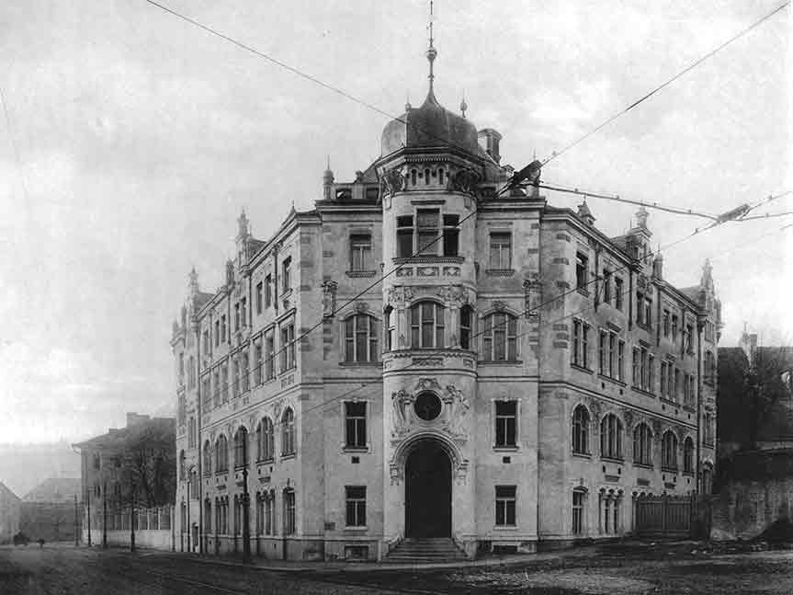
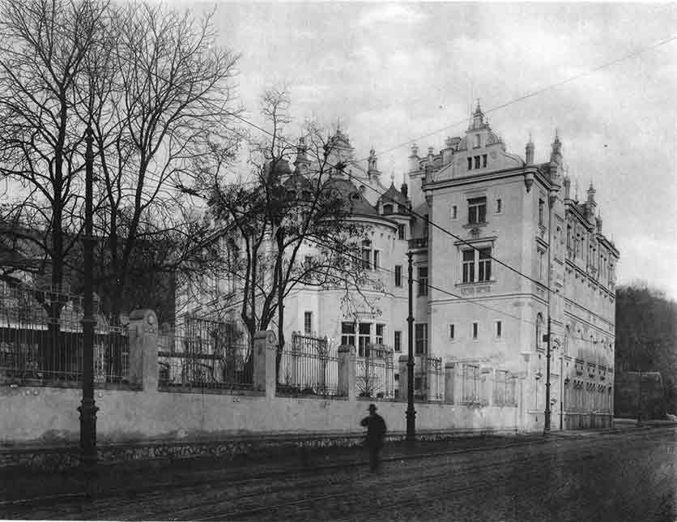
Druhá budova Klárova ústavu slepců v Praze III
Pokud okolnosti dovolovaly byla knihovna ústavu rozšiřována a sloužila potřebě i slepcům z Prahy. Ačkoli se podařilo pedagogickému správci K. E. Macanovi roku 1894 zříditi pomocí českého zemského výboru fond k podpoře tisku knih, bylo v tiskárně ústavu až do roku 1914 vytištěno jen asi 6 českých knih. Roku 1915 byl přičiněním Macanovým založen spolek »Český slepecký tisk«, jenž si vytkl úkolem opatřovati a rozšiřovati české slepecké knihy a časopisy. Těmto snahám vyšlo také ředitelství Klárova ústavu vstříc tím, že přenechalo spolku tiskárnu ústavu k použití. Ústavní knihovna byla rozšiřována opisováním z knih tištěných. Při této příležitosti oceňujeme práci četných přátel a příznivcůústavu, kteří nám nezištně v tomto směru pomáhali a dosud pomáhají. Za to, že bylo možno aspoň něco pro knihovnu vykonati, děkujeme podporám ministerstva školství a národní osvěty, neboť jinak by bylo rozšiřování knihovny znemožněno drahotou papíru a psacích strojů.
Roku 1923 byly též opraveny poškozené malby v ústavní kapli akademickým malířem F. Ženíškem. Téhož roku byl obnoven starý zvyk uspořádati vždy 16. května výstavu prací slepců a pozvati občanstvo k prohlídce života v ústavu a práce v dílnách, zatím co se konal v zahradě koncert orchestru chovanců. Dobrovolné dary a mnoho prodaných výrobků slepců v prodejně ústavu bývaly potěšitelným výsledkem tohoto dne. Poněvadž se stal den 16. května později všedním dnem a na návštěvu do ústavu přicházelo jen málo obecenstva, muselo býti od tohoto zvyku upuštěno.
Konečně připomínáme, že se novému ředitelství podařilo svými žádostmi pohnouti valnou část majitelů neúplných, nadací k jich doplnění, takže mohly býti obsazeny slepými žadateli.
Po pěti letech svědomité a namáhavé práce byly vnitřní i vnější poměry ústavu tak upraveny, že byla opět získána plná důvěra obecenstva obojí národnosti.
Klárův ústav se též účastní různých akcí v péči o slepce, zachovávaje si při tom své zvláštní postavení. Spolupracuje s »Československou ústřední péčí o slepé« z toho důvodu, že se její činnost vztahuje také na bývalé chovance ústavu a že oba útvary jsou odkázány na společný postup při vyhledávání nových možností zaměstnání slepců.
Při této příležitosti byla zvláště studována otázka zaměstnání slepých dělníků v různých továrnách a sledovány zkušenosti v tomto směru získané. Výsledky této cesty uložil inspektor ministerstva sociální péče V. Tlapák ve spisku "Výdělečná práce slepců v průmyslu a v kancelářích" a ředitel ústavu Alois Tříska ve zprávě: »Úprava slepecké péče v republice československé«.
Marně byl hledán podklad k těsnější spolupráci mezi jednotlivými ústavy a korporacemi; nepřineslo očekávaného výsledku zvolení předsedy Podpůrného spolku samostatných slepců členem ředitelstva Klárova ústavu, ani zvolení profesora MUDra Deyla předsedouKlárova a Deylova ústavu. Klárův ústav se tedy sám snažil přizpůsobíti a přibližití výchovu slepců praktickému životu, prohloubiti péči o propuštěné chovance, zvláště při vstupu do samostatného povolání a více pozornosti, než dosud, věnovati duševním a zdravotním potřebám chovanců; kromě toho pak i zdůrazňovati nutnost založení ústavu pro slepé děti duševně vadné a vzdělání neschopné. Provedení celého tohoto programu by bylo vyžadovalo řadu nových podniků, na př. ozdravovnu, pracovní kolonii, zvětšení opatrovny a pod. To byly snahy sice odůvodněné, ale za daných poměrů neproveditelné. Zejména otázka nových staveb musela býti bedlivě uvážena a prozkoumána, neboť nedostatek potřebných prostředků hmotných byl největší překážkou. K tomuto bodu se ještě vrátíme, abychom mohli nyní dokončiti vylíčení konečného období prvního sta let ústavu.
Roku 1924 počaly se opět vydávati pravidelné výroční zprávy, od čehož bylo roku 1918 upuštěno pro drahotu papíru a tisku. Některé z událostí, jež se v té době staly mocně vzrušily českou veřejnost.
V noci na 17. únor 1924 zemřel nečekaně předseda ředitelstva universitní profesor a přednosta české oční kliniky v Praze MUDr. Jan Deyl, jenž si získal svou prací nehynoucích zásluh - tak jako jinde - i v Klárově ústavu slepců, jsa jeho předsedou od roku 1918. Jeho zásluhy nejen na poli vědeckém, ale i humánním, jsou nehynoucí ceny a jeho činnost pro Klárův ústav mu zajišťuje trvalou a čestnou památku. Ve schůzi ředitelstva dne 18. února 1924 vylíčil místopředseda nakladatel Edvard Leschinger záslužnou činnost zesnulého. Pohřeb se konal za ohromné účasti obecenstva dne 21. února z Pantheonu Národního musea v Praze a průvod se ubíral řadami chovanců a příslušníků všech humánních ústavů a spolků k Wilsonovu nádraží. Tělesné pozůstatky profesora Deyla byly uloženy na hřbitově jeho rodiště Vysokého Veselí nad Cidlinou; při tomto obřadu byl ústav zastoupen místopředsedou E. Leschingrem a ředitelem A. Třískou. Zasloužilý místopředseda ústavu, majitel knihtiskárny a nakladatel Edvard Leschinger, jenž byl vždy mohutnou podporou profesoru Deylovi při konání jeho úřadu v Klárově ústavu, řídil pak na žádost ředitelstva osudy ústavu až do volby nového předsedy.
S ohledem na změněné poměry byla roku 1924 provedena úprava stanov, kterou schválila Zemská správa politická výnosem ze dne 14. července 1924 čís. 299.106 a i 1924 2a - 4464 a i 1924. Tato nová úprava se týkala především složení ředitelstva, které se skládá od té doby z 15 členů krom zástupců ministerstva sociální péče a zemského úřadu.
Výstavba oddělení školního, hudebního a pro ladiče byla skončena. K vyučování a výchově byl získán odborný učitel Emanuel Kerbl, jenž byl jmenován pedagogickým správcem ústavu a převzal koncem r. 1924 správu živnostenské školy pokračovací a internátu.
Prvních úspěchů získal ústav, když se mu podařilo umístiti některé ze svých vycvičených hudebníků jako pianisty v různých horských chatách a turistických hotelích. Časem se množily dotazy majitelů turistických chat po absolventech hudebního oddělení tou měrou, že nebylo možno vyhověti. Vzhledem k tomuto zájmu mohli býti všichni vystupující klavíristé dobře umístěni a nemuseli přijímati místa v nevhodných nočních podnicích.
Důležitým pokrokem na poli péče o zdraví chovanců jsou pravidelné týdenní prohlídky očním lékařem, jež byly zavedeny po přání nástupce profesora Deyla, profesora MUDr. Otakara Lešera, přednosty české oční kliniky. S počátku konal tuto práci s nevšední obětavostí docent české oční kliniky MUDr. J. Kurz, nyní pak stejně obětavě asistent téže kliniky MUDr. Fr. Knapová. Toto zařízení se již mnohokrát osvědčilo tím, že mnohdy bylo zabráněno zhoršení stavu oka, zachráněn zbytek zraku a pod.
Když byla řemeslná výroba uvedena do pravidelného chodu, mohl se ústav účastniti opětně různých výstav. Vedle menších podniků byla to mezinárodní výstava v Gentu v Belgii, kdež byly vystavovány výrobky slepců, přehledné diagramy a fotografie ze života chovanců. Roku 1924 pracovaly dvě nevidomé dívky před návštěvníky průmyslové výstavy v Praze a roku 1927 čtyři dívky na výstavě severních Čech v Mladé Boleslavi. Výsledkem této účasti byly četné objednávky ze všech krajů země.
Velmi potěšitelným bylo přijetí dvou chovanek, úplných sirotků, do letního tábora tělocvičné jednoty "Sokol" v Praze III. v Semílně u Kladrub n. Labem r. 1924, odkud se po několikatýdenním pobytu vrátily velmi osvěženy.
Z příspěvků, darovaných ústavu k založení nadací v částce Kč 163.994,60, byly r. 1924 zakoupeny státní cenné papíry šestiprocentní, čímž byl vydatně zvýšen příjem na úrocích. Rozhodnutím ředitelstva z 11. prosince 1924 byl zřízen fond k vydržování Klárova ústavu slepců. Kromě toho byl založen fond k podpoře chovanců, jehož úkolem jest podporovati chovance při vystupování z ústavu, uhraditi vydání, vzniklá při výletech chovanců, nebo vydání, spojená i pořádáním vánočních slav¬ností.
Přispěním Zemského výboru mohlo ředitelství po prvé roku 1924 podpořiti své bývalé chovance, živící se samostatně řemeslem, ale trpící nouzi, částkami od Kč 600,- do Kč 2.000,-.
Radostné vánoční překvapení připravila v roce 1924 našim chovancům firma Radiovox v Praze, jejíž šéf Dr. Jiří Vorel daroval ústavu velikou radiovou přijímací stanici s amplionem a tím otevřel chovancům nový svět.
Ve schůzi ředitelstva konané dne 19. února 1925 byl zvolen členem ředitelstva přednosta oční kliniky profesor MUDr. Otakar Lešer, jenž byl 30. dubna 1925 jednohlasně zvolen předsedou. V týž den byl zvolen členem ředitelstva profesor české vysoké školy technické v Brně Ph. Dr. František Kameníček, jenž vykonával v ústavu současně funkci pedagogického rádce. Místopředsedovi nakladateli E. Leschingrovi bylo vysloveno poděkování ředitelstva za úspěšné hájení zájmů ústavu a jeho obezřetné vedení od smrti profesora Deyla až do volby nového předsedy.
Nová těžká ztráta postihla ředitelstvo dne 13. listopadu 1925, kdy zemřel zemský advokát a president discipl. rady advokátní komory v Praze JUDr. Karel Motejl, jenž byl členem ředitelstva a právním zástupcem ústavu. Pro svoji přímou povahu a nezištnou práci byl velmi oblíben a zachována mu trvalá vděčná vzpomínka.
Dne 6. února 1925 zesnul po těžké chorobě bývalý ped. správce ústavu K. E. Macan. Byl jedním z pamětníků doby Rudolfa M. Klára. Oslepl v mužném věku a působil v ústavu od r. 1891 jako literní učitel a od r. 1919 jako ped. správce. V této funkci odešel do trvalé výslužby 1. dubna 1923. Macanovy vlastnosti byly oceněny ředitelstvem i jeho žáky. Uplatnil se také jako hudební skladatel. Zvláště jeho písně učinily jeho jméno známým. S radostí a houževnatostí propagoval českou sle¬peckou knihu a esperanto mezi nevidomými. Byl předsedou spolku nevidomých esperantistů v Československu a zakladatelem spolku "Český slepecký tisk".
Ve výroční zprávě ústavu z r. 1925 děje se první zmínka o šťastných pokusech zaměstnati slepce v továrních podnicích. Za pomoci Československé ústřední péče o slepé se podařilo umístiti dvě dívky v továrně na cukrovinky »Orion«, akc. spol. v Praze, dvě dívky v továrně na tabákové výrobky v Českých Budějovicích a dva muže v továrně Českomoravská-Kolben-Daněk a. s. v Praze.
Na výzvu ministerstva školství a národní osvěty napsal docent MUDr. J. Kurz podrobnou lékařskou zprávu o příčinách slepoty a lékařských nálezech chovanců.
Zemský úřad vycházel ústavu i v tom ohledu vstříc, že bylo možno poslati v šesti případech chovance na léčení do léčeben pro plicně choré a tím opět upevniti jejich zdraví. Tělocvičná jednota "Sokol" v Praze III. pozvala opětně dvě dívky do svého tábora na Šumavě, kdež se velmi zotavily.
Z nadační částky Kč 94.543.- byly vesměs zakoupeny papíry 6% státní půjčky. Při výměně starých válečných půjček za československé umořovací papíry státního pokladu do¬stal ústav darem od dobrodinců celkem 7.700,- korun nom. hodnoty rakouských půjček, jež byly pak proměněny.
Přijímání slepců do zaměstnání v průmyslových podnicích pokračovalo v roce 1926 jen velmi zvolna. Největší porozumění projevil majitel továren na obuv T. A. Baťa ve Zlíně, kdež bylo umožněno 14 slepým ženám a 1 slepému muži nalézti dobrou obživu; v továrně Českomoravská-Kolben-Daněk, a. s. přijati další dva slepci do práce.
Ve dnech 28. června až 3. července 1926 vystavoval ústav slepecké knihy v rámci mezinárodní výstavy knih v Praze; dále se účastnil výstavy sociální péče a zdravotnictví českého západu v Plzni a Průmyslové, kulturní a hospodářské výstavy v Orlové. Obě tyto výstavy byly obeslány četnými ukázkami výrobků chovanců a mnohými statistickými, informačními a propagačními pomůckami. Kromě toho byl ústav též zastoupen na výstavě učebných pomůcek, jež se konala od 30. října do2. listopadu 1926 u příležitosti sjezdu pro výzkum dítěte v Praze.
Z podpory země byli na návrh ředitelství opět obdarováni bývalí chovanci a to částkou Kč 15.150,- aby si mohli nakoupiti suroviny a řemeslné nářadí.
Dne 18. března 1926 byl vysílán první koncert chovanců rozhlasovou stanicí v Praze, což bylo umožněno laskavostí správy čs. rozhlasu. Tato produkce měla značný morální význam.
Zvláštní dík náleží též dobrodinci ústavu velkostatkáři Dru. Alainu Rohanovi, jenž dal ústavu k volnému užívání svoji dědičnou loži ve Stavovském divadle v Praze.
Na místě odstoupivšího inspektora v ministerstvu zdravotnictví Aug. Očenáška byl zvolen do ředitelstva odborový rada téhož ministerstva MUDr. Václav Pexa; funkci zesnulého člena JUDra. K. Motejla převzal senátní president nejv. správního soudu v. v. a advokát p. Bedřich Říha, jako nový člen ředitelstva.
Rok 1927 přinesl další úspěch ve výstavbě slepecké péče tím, že Zemský úřad povolil na návrh ředitelství ústavu zříditi při Zemském ústavu pro slabomyslné děti v Opořanech oddělení pro slabomyslné, epileptické a psychopatické slepé děti. O zřízení tohoto oddělení zasloužil se referent zemského výboru pro humánní ústavy, zemský odborový přednosta JUDr. Jan Kolínský.
Když byl zemský sekční šéf JUDr. Jan Kolínský jmenován přednostou VII. odděl. Zemského správního výboru, zanikla jeho úřední funkce v ředitelstvu našeho ústavu a na jeho místo nastoupil zemský tajemník Jan Krejčí. V uznání zásluh, jež si Dr. Kolínský získal, byl zvolen členem ředitelstva na místo uprázdněné odstoupením ředitele měšťanské školy Františka Housera.
Fond k podpoře chovanců, který byl před několika roky založen, dosáhl v tomto roce značné výše Kč 100.000,-. Vynikající zásluhu o rychlý vzrůst tohoto fondu má dárkyně, jež si nepřeje býti jmenována a jež darovala k tomuto účelu Kč 40.000,-.
Od 25. do 29. června konal se v Praze kongres Spolku samostatných slepců, který oslavil tak své 25 leté trvání; mnozí z účastníků, bývalí chovanci ústavu, byli v těchto dnech hosty ústavu.
Ředitel Alois Tříska zastupoval ústav při kongresu a v létě navštívil pak některé slepecké ústavy v Itálii, aby poznal metody, jichž se tam užívá při výchově u péči o slepce.
S ředitelstvím Deylova ústavu pro slepé v Praze byly sjednány směrnice o předávání dětí z naší mateřské školky do Deylova ústavu a o jich přejímání při návratu do našeho hlavního ústavu.
Jeden z našich chovanců byl na základě žádosti ředitelství ústavu přijat do zaměstnání v továrně Českomoravská-Kolben-Daněk a. s. a jedno děvče skončilo s vyznamenáním svá studia na německé akademii hudby; jiná z chovanek vykonala na německé universitě v Praze zkoušku s vyznamenáním z češtiny a české literatury a nalezla pak samostatné zaměstnání jako soukromá učitelka češtiny.
Z učitelů ústavu dočkali se dva vzácného jubilea: učitel hudby Václav Fiala oslavil své sedmdesátiny, literní učitelka Marie Bindlechnerová své šedesátiny. Oběma se dostalo hojně důkazů úcty a vděčnosti chovanců. V uznání jejich zásluh byly oběma předány ředitelstvím čestné dary.
Výroční zpráva za rok 1927 zaznamenává zvláště milou návštěvu ústavu. Spisovatel Ignát Herrmann vyhověl pozvání a účastnil se divadelního představení chovanců, kteří sehráli obraz ze života: "Vdavky Nanynky Kulichovy", upravený dle jeho románu.
Milého a vzácného daru dostalo se ústavu od básníka Dra. J. S. Machara, jenž věnoval ústavní knihovně některé ze svých spisů s vlastnoručním svým podpisem.
V lednu působili chovanci s úspěchem v pražském rozhlase a v únoru uspořádali tamtéž dětskou besídku. Obě vystoupení se těšila všeobecné pozornosti. Naši hudebníci obstarali také program IX. večera lidového umění v Obecním domě hlavního města Prahy, jakož i koncert v budově tělocvičné jednoty "Sokol" v Praze III., při kteréž příležitosti opakována byla Herrmannova hra: "Vdavky Nanynky Kulichovy". Každoročně jsou pořádány oslavy v den narozenin p. presidenta republiky, dne 28. října a zábavy mikulášská, vánoční a masopustní. Krom toho pořádají chovanci besídky, při nichž sami účinkují a přednášejí básně a hudební skladby z části vlastní tvorby.
Činnost ústavu těšila se po celý rok pozornosti zástupců českého i německého tisku pražského, kteří po prohlídkách života a práce v ústavu psali ve svých listech o získaných
dojmech; poutavé články byly uveřejněny v listech: "Národní Politika", "Venkov", "Pražský illustrovaný zpravodaj", "Národní Listy", "Národní Osvobození", "Nový Večerník", "Právo Lidu", "PragerPresse" aj. Vítáme tento zájem pražského tisku o náš ústav a velmi si ho vážíme, neboť jím byl navázán těsnější styk s obecenstvem a počet přátel nevidomých rozmnožen.
Roku 1928 vzdal se svého členství v ředitelstvu senátní president nejvyššího správního soudu v. v. a advokát p. Bedřich Říha; na jeho místo byl zvolen JUDr. Jiří Motejl, advokát v Praze, který převzal současně funkci právního zástupce ústavu.
Členové ředitelstva, předseda MUDr. Otakar Lešer, místopředseda nakladatel Edvard Leschinger, sekční šéf JUDr. Jan Kolínský a náměstek primátora hlavního města Prahy Ferdinand Kellner byli zvoleni čestnými členy za své zásluhy o ústav.
Dne 28. května došla zpráva, že zemřel bývalý ředitel ústavu Emil Wagner, o jehož činnosti jsme se již zmínili.
Dne 27. června bylo v ústavu oslaveno 50. výročí narozenin předsedy profesora MUDra Otakara Lešera a 70. výročí narozenin místopředsedy Edvarda Leschingra při domácí slavnosti prostým sice, ale upřímným a srdečným způsobem.
Ústav byl zastoupen na I. kongresu sociálně zdravotní práce v Praze, jakož i na krajinské výstavě v Kutné Hoře.
Oslava 10. výročí trvání republiky byla doplněna mimo jiné také tím, že byla z prostředků ústavu rozdělena 21 bývalým chovancům podpora celkem Kč 12.900,-.
V tiskárně ústavu byla vytištěna "Příručka pro ladiče pian" od Em. Kerbla, ped. správce ústavu a O. Nepomuckého, učitele hudby. Kniha je doplněna řadou vypouklých obrázků a její vydání tiskem podpořilo finančně ministerstvo sociální péče.
Dvěma vystupujícím chovancům opatřilo ředitelství zaměstnání v továrnách pian A. Petrof v Hradci Králové a A. Főrster v Georgswalde.
Dne 23. ledna 1928 vykonal inspekci v pokračovací škole živnostenské vrchní školní rada Stanislav Petíra z ministerstva školství a národní osvěty a s pochvalou se vyslovil o práci a výsledcích vyučování.
V ústavu vyučuje se také nauce o domácím hospodářství a přihlíží se zvláště k tomu. aby slepé dívky dovedly po vystoupení z ústavu vykonávati nutné domácí práce, jako: zatápěti, vařiti jednoduchá jídla, mýti nádobí, uklízeti, práti prádlo a pod.
Ze 38 slepých žen a mužů, kteří pracovali v roce 1928 v čs. průmyslových závodech, jest značná část bývalých chovanců Klárova ústavu slepců. O zaměstnání tohoto druhu pojednává článek tajemníka Čsl. ústřední péče o slepé v Praze Vlád. Michala, uveřejněný pod názvem "Zaměstnání slepců v průmyslu".
Zkušenosti, učiněné se slepci, pracujícími v továrnách a různých podnicích, dodávají Klárovu ústavu odvahu pokračovati na této cestě a hledati dále pro své chovance místa ve vhodných podnicích. Tyto snahy ústavů pro slepé v cizozemsku jsou podporovány zákony, proto jsou úspěchy jejich mnohem pronikavější.
Nový člen ředitelstva byl získán roku 1929 v osobě ředitele Ústřední sociální pojišťovny v Praze Ph. Dra Petra Zenkla.
Dne 6. května 1929 zemřel po těžkém utrpení předseda ředitelstva univ. profesor MUDr. Otakar Lešer v plné síle a uprostřed pilné práce. Když rok před tím odpovídal chovancům na jejich blahopřání k jeho 50. narozeninám, nikdo netušil, že tak brzy opustí ústav, o nějž se jako druhý jeho předseda velmi zasloužil. Místopředseda ústavu nakladatel Edvard Leschinger vyhověl znovu žádosti ředitelstva a ujal se vedení ústavu až do zvolení nového předsedy.
Roku 1929 došlo k významné události pro nevidomé čtenáře. Ředitelství ústřední knihovny hlavního města Prahy pojalo myšlenku zříditi při ústřední knihovně slepecké oddělení. Klárův ústav slepců se vřele ujal této myšlenky a za pomoci svých chovanců i mimoústavních slepců opatřil na 500 svazků knih na náklad ústřední knihovny hl. města Prahy, čímž byl dán základ ke slepeckému oddělení této knihovny. Potom převzala ústřední knihovna sama péči o opisování dalších knih a získala nevidomé, které zaměstnává i vazbou knih a jinak.
Dne 11. ledna a 17. prosince 1929 byly uspořádány koncerty v pražském rozhlase. Dopisy od posluchačů a peněžité příspěvky na další jejich výchovu jsou dokladem uznání jejich pokroku v hudbě a zpěvu. Dne 5. května konal se v Obecním domě města Prahy koncert nevidomých esperantistů čsl. republiky na oslavu 25tiletého jeho trvání; při tomto koncertě spoluúčinkovuli také naši chovanci.
Kromě toho byly uspořádány divadelní a hudební produkce chovanců v Malé a Velké Chuchli, Zbraslavi, Hostivicích, v Praze III. a j. Od 31. července do 9. srpna účastnila se jedna chovanka mezinárodního kongresu nevidomých esperantistů v Budapešti.
Dne 26. května 1930 vykonal inspekční návštěvu v živnostenské škole pokračovací vrchní školní rada a inspektor živnostenských škol pokračovacích ing. Čeněk Nevečeřal a s uspokojením se vyslovil o práci, v tomto směru konané.
V listopadu účastnil se ústav výstavy radioaparátů v Praze-Nuslích, kde byly vystaveny přijímače, vyrobené polovidomými chovanci pro jejich nevidomé druhy.
Podporou zemského úřadu bylo umožněno třem chovancům léčení v lázních Dárkově, Te¬plicích a Košumberku. Při této příležitosti vzpomínáme s vděčností též dobrodiní Ústavu pro rekonvalescenty v Tuchoměřicích, kde každoročně několik chovanců tráví řadu týdnů, aby se zotavili po přestálých chorobách.
Jako již dříve, udělil ústav i v roce 1929 některým bývalým svým chovancům podpory v částce Kč 8.500,-.
*
Rok 1929 jest novým mezníkem v dějinách vývoje Klárova ústavu slepců, neboř byly získány pro stavbu odbočky ústavu rozlehlé pozemky, ležící v katastru Dolní a Horní Krče naproti Masarykovým domovům hl. města Prahy. Tím byl učiněn počáteční krok k dalšímu rozvoji ústavu.
Ředitelství bylo donuceno řadou okolností pomýšleti na rozšíření mateřské školky pro slepé dítky, založení domoviny pro slepé dívky a vybudování ozdravovny. Počet přihlášek o přijetí do ústavu se každým rokem zvětšoval. Zvláště opatrovna a mateřská škola nestačila; v jejích místnostech bylo před válkou vychováváno 8 až 12 dětí, v posledních letech 18 až 20; to bylo spojeno se značnými potížemi. Pro nedostatek místa bylo nutno odmítnouti mnohé žádosti o přijetí. Nástavba patra na budovu mateřské školy v sousedství Daliborky nebyla povolena vzhledem k okolí a z téhož důvodu nebylo povoleno vystavěti nový dům na jiném místě zahrady.
Přeplněn byl i hlavní ústav na Klárově, neboť pečoval v posledních letech stále až o 120 chovanců. Proto byli nuceni mnozí žadatelé čekati rok, často i déle, než mohli bytí do ústavu přijati. Toto přeplnění ústavu bylo způsobováno též tím, že vyučení chovanci nemohli býti propouštěni, poněvadž se nedalo očekávati, že by se v současné nepříznivé době mohli samostatně živiti. Zůstávali tedy většinou v ústavu, bez starosti o přístřeší a chléb. Tím však zabírali místa novým žadatelům. Také dívky, zvláště z nemajetných a mnoho- členných rodin, které opustily po vyučení ústav a nenalezly potřebnou pomoc a podporu, nebyly schopny se živiti samostatně. Jest zřejmé, že je ústav nenutil vystoupiti a neposílal je do života - bídě vstříc. Aby tato péče jim mohla býti i dále věnována a při tom bylo získáno místo pro nové chovance, bylo rozhodnuto založiti nový domov, kdež by nalezly v přiměřené práci úplné zaopatření po celou dobu svého žití. Proto se staralo ředitelství ústavu, aby nové domovina slepých dívek byla vybudována s největším urychlením, neboť jen tak se dalo přeplnění hlavního ústavu brzy odpomoci.
Ztráta zraku se dostavuje někdy jako následek různých chorob nebo jest jimi provázena. Jen o nevelkém počtu našich chovanců lze říci, že kromě oční choroby jsou úplně zdrávi. Mnozí z nich potřebují často lékařského ošetření a pobytu ve zdravém vzduchu. Poněvadž jejich umístění ve veřejných ozdravovnách naráželo na překážky, byla potřeba vlastní ozdravovny stále naléhavější. Tak došlo v ředitelstvu k rozhodnutí vystavěti budovu, v níž by byla opatrovna a mateřská škola pro slepé děti, domovina pro 50 - 60 dívek a ozdravovna pro 10 - 12 slepců. Poněvadž se nedostávalo peněz, bylo nejdříve uvažováno o prodeji budovy mateřské školy a zahrady pod Daliborkou. Objekt koupil československý stát a vyplacená kupní cena se stala základem stavebního fondu. Vedle toho bylo nutno zadlužiti budovy v Praze III. na Klárově hypotekární zápůjčkou ve výši 2 milionů Kč.
Při volbě pozemku pro stavbu byl vzat zřetel k účelu novostavby. Bylo hledáno místo v blízkosti města se zdravým vzduchem a v sousedství lesa. Před rozhodnutím bylo poukazováno také na to, že i ostatní složky ústavu nemohou zůstati navždy v Praze III. - na Klárově, protože stéle rostoucí počet vozidel, projíždějících právě před ústavem, bude vždy více ohrožovati bezpečnost chovanců. Kdysi tichý Klárov octl se po převratu na jediné spoji hlavního města Prahy s rychle rostoucími předměstními jako jest Bubeneč, Dejvice, Střešovice, Letná atd.
Z toho důvodu byla požádána Státní regulační komise pro hlavní město Prahu s okolím o označení vhodného pozemku, na němž by zatím byla postavena budova jedna a později další, do nichž by byl přestěhován nynější Klárův ústav z Prahy III., na Klárově. Této žádosti bylo vyhověno a z označených pozemků zvoleny ty, které leží v katastru obce Dolní a Horní Krče naproti Masarykovým domovům hlavního města Prahy. Jednání s hlav. městem Prahou setkalo se s úspěchem a ředitelství se podařilo koupiti pozemky v rozloze téměř 17.000 čtverečních sáhů.
Poněvadž provedení stavby se nemohlo již odkládati, bylo neprodleně počato s přípravnými pracemi. Aby zamýšlená novostavba vyhovovala všestranně, a aby bylo její
vybudování co nejlépe připraveno, byli požádáni osvědčení odborníci, pánové Dr. inž. arch. Antonín Ausobský, profesor české techniky, inž. arch. Rudolf Kvěch, vrchní odborový rada ministerstva veřejného zdravotnictví a tělesné výchovy a inž. arch. Josef Zlatník, vrchní stavební rada a ředitel technické služby hlav. města Prahy o pomoc při tomto díle. Jmenovaní pánové účastnili se všech jednání, posoudili soutěžné návrhy na novostavbu, doporučili přijmouti návrh vrch. komisaře inž. arch. Vladimíra Wallenfelse a radili ochotně při všech přípravných pracích. Po soutěži byla stavba zadána firmě inž. V. Podzimek a arch. Otto Panuš, stavitelé v Praze, která počala s pracemi koncem měsíce dubna 1930.
V době pilných příprav ke stavbě v Krči byl ústav postižen dvojí krutou ztrátou. Zemřel dlouholetý člen ředitelstva, ředitel městského sirotčince pražského Karel B. Hájek a v zápětí na to profesor české techniky v Brně Ph. Dr. František Kameníček. Zůstaneme jim vděčni za jejich práci pro ústav a zachováme jim čestnou památku.
Když byl po profesoru MUDr. O. Lešerovi pověřen řízením české oční kliniky v Praze prof. MUDr. Roman Kadlický, přednosta oční kliniky při universitě Komenského v Bratislavi, byl požádán o převzetí funkce předsedy ředitelstva ústavu. Přislíbil funkci tu přijmouti a byl ve schůzi ředitelstva, konané 8. října 1930, zvolen jednomyslně předsedou ředitelstva ústavu. Dále byl zvolen členem ředitelstva architekt prof. inž. Dr. Antonín Ausobský, přednosta oddělení staveb budov pro různé účely na vysoké škole architektury a pozemního stavitelství české techniky v Praze.
Z jubilejního fondu republiky dostalo se ústavu daru Kč 100.000,- a přece nebylo pokračování ve stavbě v Krči snadné. Ani zemská ani státní subvence nestačily. Proto byli v největší nouzi požádáni zástupci pražského tisku o pomoc. Pro těžkou hospodářskou tíseň zůstaly však všechny naše snažné prosby o podporu veřejnosti oslyšeny. Nezbývalo tudíž nic jiného než zadlužiti hlavní ústav v Praze zápůjčkou v částce 2 milionů Kč.

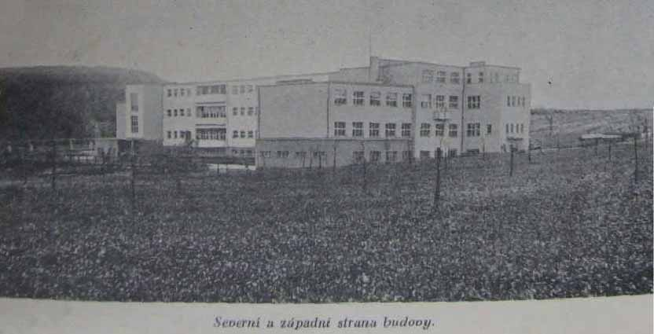
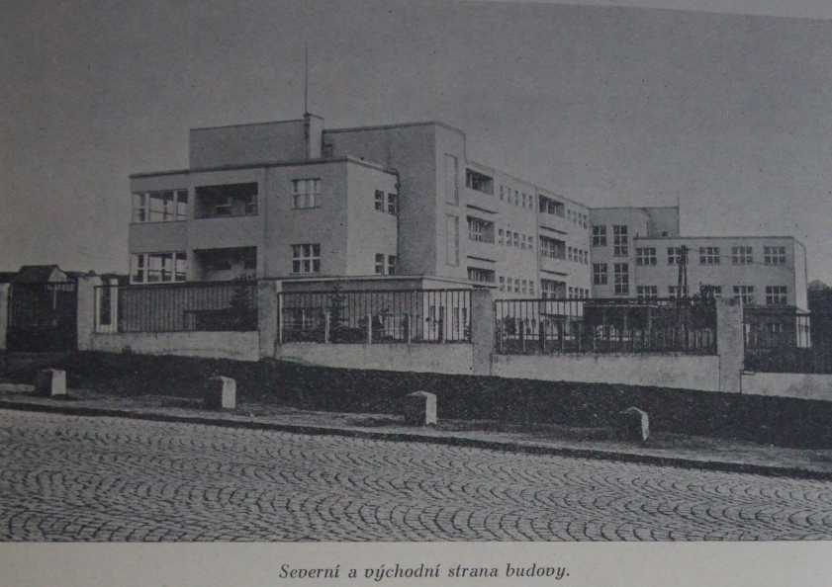
Že bylo možno ve stavbě v Krči pokračovati, jest zásluhou stavební komise ředitelstva a zvláště ředitele ústavu Aloise Třísky. Plány byly schváleny a stavba povolena dne 2. dubna a se stavbou bylo započato dne 1. května 1930. Ke konci roku bylo zdivo dvouposchoďové budovy dokončeno a z jara se začlo s vnitřní úpravou a zařízením. V září 1931 byla budova úplně hotova. Dne 18. listopadu 1931 prohlédli budovu zástupci pražského tisku, kteří se vyslovili s uznáním o jejím účelném zařízení. Zdar tohoto díla jest nejkrásnější odměnou za všecky námahy a starosti, neboť byla vyplněna opětně jedna mezera v naší domácí péči o slepé.
Doplňkem k uvedeným obrázkům připojujeme stručný popis novostavby. Budova je částí budoucího ústavu, který má býti v Krči vybudován. Stojí při státní silnici k Benešovu, ve zdravém kraji, uprostřed veliké zahrady a má velmi dobré spojení s Prahou. Účelná a jednoduchá budova má všechny přednosti, které péče o slepce a pokročilé stavitelství mohlo v přítomné době poskytnouti. Je opatřena dvojím schodištěm. Jedno slouží přístupu k opatrovně pro slepé dítky a k ozdravovně, druhé tvoří přístup do domoviny pro pracující dívky. Jsou tudíž všechna tři oddělení účelně oddělena, takže jejich obyvatelé se vzájemně nestýkají a neruší.
Obývací a pracovní místnosti jsou obráceny k jihu, jen nepatrná jich část k východu a západu. Chodby a schodiště se nalézají na severní straně. Je tedy poloha místností velíce vhodná, místnosti oplývají vzduchem, světlem a sluncem. V suterénu nalézají se: kuchyně, kotelna pro ústřední topení se sklepy na dostatečné zásoby topiva a prádelna; na severní straně jsou místnosti, sloužící za skladiště a zásobárny potravin. V celé budově je zařízeno ústřední topení teplou vodou. V umyvárnách a koupelnách je zavedena teplá a studená voda, všecky obytné místnosti a ložnice jsou opatřeny ventilacemi, aby stále proudil čerstvý vzduch. Budova je osvětlena elektrickými žárovými tělesy a projektantem navržena tak, aby chodby probíhaly přímo, bez jakýchkoli zákrutů, aby se nevidomí snadno orientovali, a opatřena madlem probíhajícím od vstupu do ústavu po všech schodištích a patrech, takže nevidomí vstoupivší do domu, mohou pomocí tohoto madla procházeti celou budovu, aniž by jim hrozilo nebezpečí. Hrany zdí uvnitř budovy jsou zaobleny a dveře do všech místností tak upraveny, aby slepci nenarazili na hrany a nezranili se. Z téhož důvodu mají umyvadla přívod vody umístěný v rozích.
Pro všecky místnosti byly vybudovány též komíny. V případě, že by bylo zapotřebí některou místnost vytápěti kamny, může se tak státi bez jakýchkoli nesnází.
Opatrovna a mateřská škola byla přestěhována do nového domova začátkem školního roku 1930 - 31 a zakrátko i dívky do domoviny. Mezi obyvateli tohoto oddělení jsou i bývalé chovanky ústavu, které se nemohly uživiti a proto žádaly o opětné přijetí do domoviny, čímž se teprve zbavily nejtěžších starostí, jež přináší život. Všechny jsou zaměstnány buď prací v dílnách nebo pomáhají v kuchyni, v domě, na zahradě a podobně. Ozdravovny se ještě nepoužívá, poněvadž pro nedostatek prostředků nebylo dosud možné ji zaříditi. Doufáme pevně, že se tak stane co nejdříve zásluhou dobrodinců ústavu.
Dokončením stavby však není práce ředitelstva skončena; s ohromným dluhem přišly nové starosti vedle těch, které souvisí se zaopatřením a vydržováním všech nových nevidomých obyvatel ústavu. Ředitelstvo šlo ve své dobrovolné péči o ně až na pokraj možností a spoléhá, že veřejnost neodmítne podati i tentokráte svou pomocnou a štědrou ruku k dokončení započatého díla lásky k bližnímu. Ředitelstvo čeká ještě mnoho práce a pevně doufá, že najde ve veřejnosti pochopení a dosti těch, kteří rádi pomohou. Neopouštějte svých nevidomých bratří a sester!
*
Naše zpráva o stoleté činnosti Klárova ústavu slepců je skončena. Chceme jen ještě jednou zdůrazniti, že Klárův ústav slepců jest důležitou složkou veřejné péče o slepé v našem státě a že jeho bytí závisí na podporách širokých kruhů občanstva. Z darů, odkazů a příspěvků vyrostl z podnětu a přispěním rodiny Klárovy a nástupců dnešní ústav; byly vystavěny dvě budovy v Praze III., opatřen dům staré opatrovny s krásnou zahradou na Hradčanech, a konečně vystavěna veliká moderní budova pro opatrovnu a mateřskou školu, ozdravovnu a domovinu slepých dívek v Krči.
Různé události, zvláště světový požár roku 1914 - 1918, velmi ohrozily existenci ústavu a bránily mu v postupu, ale nezničily ho. To bylo a jest zásluhou všech příznivců ústavu. Jim patří tato závěrečná slova:

DĚKUJEME ZE SRDCE ZA TO, CO JSTE DOBRÉHO PRO ÚSTAV VYKONALI
A PROSÍME O ZACHOVÁNÍ VAŠÍ PŘÍZNĚ I PRO DALŠÍ DOBY.

Zakladatel:

Ph. Dr. Alois Klár,
řádný profesor filologie a klasické literatury university Karlovy v Praze,
* 25. DUBNA 1763+ 25. března 1833

Spoluzakladatelé:

Císařovna Karolina Augusta.
Rosina Klárová rozená Schőnová, spolupředstavená.
Pavel Alois Klár, krajský rada.
Arnošt hrabě z H arrachů.
Arnošt hrabě Waldstein.
P. Frant. Caroli, kapit. probošt u sv. Víta v Praze.
Kníže Metternich, domácí dvorní a státní kancléř.
Kristián hrabě Clam-Gallas.
Jindřich hrabě Chotek.
P. Placid Beneš, opat řádu Benediktinů v Broumově.
Ferdinand kníže Lobkovic.
Gothard hrabě Mirbach.
Hlavni město Praha.
Berta kněžna Rohanová.
Karel kníže Rohan.

Ředitelé:

Prof. Dr. Alois Klár 1832 - 1833.
Pavel Alois Klár, krajský rada 1834 - 1860.
Jan rytíř Běšín 1860 - 1879.
Rudolf Maria rytíř Klár, okres, hejtman 1880 - 1898.
Emil Wagner, vrch. úřed. Čes. spořitelny 1898 - 1918.
Alois Tříska 1918.

OBSAH (dle původního spisu).

Rodina Klárova ................................................................. 7
Z dějin Klárova ústavu slepců............................................ 16
Založení ústavu profesorem Dr. Aloisem Klárem 1832 ... 19
Ústav v době Pavla Aloise Klára (1833—1860) ............... 23
0 ústavu v době Jana rytíře Běšína................................... 29
Ústav v době Rudolfa Marie rytíře Klára........................... 30
Klárův ústav v době ředitelstva Stüdl-Dederra-Wagner ..... 35
Ředitel Emil Wagner............................................................ 43
Ústav v době ředitelství od roku 1918................................. 44
Zakladatel ....................................................... 59
Spoluzakladatelé ........................................... 59
Ředitelé ..................................................................... 59
Podporující členové 60
Čestní členové 61
Členové ředitelstva 61
Seznam chovanců od roku 1832 62
Příznivci, kteří ve své poslední vůli pamatovali na Klárův
ústav slepců. 72
Výkaz nadací pro slepce při Klárově ústavu slepců v r. 1931 74

UPOZORNĚNÍ
NAŠÍM DOBRODINCŮM!
Klárův ústav slepců žádá mimopražské příznivce, aby mu dary a příspěvky zasílali buď přímo nebo poštovním úřadem šekovým. Dary různých životních potřeb, jimiž naši dobrodinci posilují naši zásobárnu, vyprošujeme si buď poštou nebo drahou. Prosbu tuto předkládáme proto, že po venkově obcházejí státe různí podvodníci, kteří sbírají dary na dobročinné ústavy, ale dary jim svěřené zpronevěří a tak nás citelně poškozují.

Nákladem Klárova ústavu slepců
Tiskem Edvarda Leschtngra v Praze II
Obsah (aktuálního naskenovaného dokumentu)

TENTO PAMĚTNÍ SPIS 6
Rodina Klárova. 6
Z dějin Klárova ústavu slepců 15
Založení ústavu profesorem Dr. Aloisem Klárem 1832. 17
Ústav v době Pavla Aloise Klára (1833—1860) 21
O ústavu v době Jana rytíře Běšína (1860 - 1880.) 27
Ústav v době Rudolfa Marie rytíře Klára. 28
Klárův ústav v době ředitelstva Stüdí-Dederra-Wagner. 32
Ředitel Emil Wagner. 41
Ústav v době ředitelství od roku 1918. 43
Zakladatel: 57
Spoluzakladatelé: 57
Ředitelé: 58
OBSAH (dle původního spisu). 58

